**INFORMACIJA ATRANKAI**

**DĖL POVEIKIO APLINKAI VERTINIMO**

**„ŽVALGYBINIO GRĘŽINIO KUDIRKA – 1 GRĘŽIMAS“**

1. **Informacija apie planuojamos ūkinės veiklos organizatorių (užsakovą):**
2. **Planuojamos ūkinės veiklos organizatorius:**

**1.1.** Direktorius ***Thomas M. Haselton.***

**1.2. *Uždaroji akcinė bendrovė “Diseta”, įmonės kodas 302912434.***

**1.3. *Buveinė: Gamyklos g. 11, LT-96155 Gargždai, (korespondencijai: p. d. 12, LT-96002 Gargždai), tel.:+370 650 05060, faksas: +370 650 05055, elektroninis paštas:*** [***info.diseta@gmail.com***](mailto:info.diseta@gmail.com)***;***

* 1. **1.4.** Juridinis pagrindas ūkinei veiklai: ***Lietuvos geologijos tarnybos prie Aplinkos ministerijos 2015 metų birželio mėnesio 30 dienos leidimas Nr. 1 naudoti angliavandenilių išteklius (atlikti tradicinių angliavandenilių paiešką ir/ar žvalgybą ir naudoti tradicinių angliavandenilių išteklius Kudirkos - Kybartų plote), išduotas uždarajai akcinei bendrovei „Diseta“* (**priedas Nr. 1**)*. Lietuvos Geologijos tarnyba prie Lietuvos Respublikos aplinkos ministerijos 2015-08-26 yra išdavusi UAB “Diseta” leidimą Nr. 1208712 užsiimti žemės gelmių tyrimu*** (priedas Nr. 2).

1. **Dokumento rengėjas:**

**2.1**. Generalinis direktorius ***Thomas M. Haselton.***

**2.2*. Lietuvos ir Danijos uždaroji akcinė bendrovė “Minijos nafta”, įmonės kodas 110699717.***

**2.3*. Gamyklos 11, LT-96002 Gargždai, tel.: +370 650 05060, faksas: +370 650 05055, elektroninis paštas:*** [***mail@minoil.lt***](mailto:mail@minoil.lt)***;*** [***bra*@minoil.lt**](mailto:bra@minoil.lt)***.***

1. **Planuojamos ūkinės veiklos aprašymas:**

**3.** Kudirkos-Kybartų licenciniame plote valstybės lėšomis yra atlikti geologiniai tyrimai, parengtinai išžvalgyti Kudirkos ir Kybartų naftos telkiniai. Šis plotas gali būti perspektyvus angliavandenilių išteklių žvalgybai ir gavybai, todėl jame 2012 m. buvo paskelbtas konkursas. Konkursą laimėjo UAB „Diseta“. Lietuvos geologijos tarnyba prie aplinkos ministerijos, įgaliota LR vyriausybės, 2015-06-26 sudarė angliavandenilių naudojimo sutartį Nr. 15-28 su UAB „Diseta“, LGT 2015-06-30 išdavė leidimą Nr. 1 naudoti angliavandenilių išteklius **(**priedas Nr. 1**)**. Šiuo leidimu bendrovei suteikta teisė naudoti tradicinių angliavandenilių išteklius Kudirkos-Kybartų licenciniame plote.

Bendrovė 2015 – 2016 metai atliko 3D seisminis lauko tyrimus, kuriais buvo patikslinta licenciniame plote esančio Kudirkos rifo struktūrinė sandara – sudaryti Kudirkos rifo struktūriniai ir gylio žemėlapiai. Perspektyvi naftos žvalgybai yra šiaurrytinė minėto rifo dalis, kurioje ir planuojama išgręžti naftos žvalgybos gręžinį Kudirka – 1.

Atranka atliekama pagal PAV įstatymo 2 priedą:

***2. Gavyba ir perdirbamoji pramonė:***

***2.5. Giluminių gręžinių (geoterminių, vandens tiekimo, mineralinio vandens ir kt., išskyrus gręžinius skirtus grunto stabilumui tirti) įrengimas.***

**4.** Planuojama ūkinė veikla – ***žvalgybinio gręžinio Kudirka – 1 gręžimas, žvalgyba ir bandomoji naftos gavyba būtų vykdoma*** pietvakarinėje Šakių rajono savivaldybės dalyje, Kudirkos Naumiesčio seniūnijoje, šalia rytinės Kudirkos Naumiesčio miestelio ribos, žemės ūkio paskirties žemės sklype (kadastrinis Nr. 8413/0004:0443 Būblelių k. v.), Kudirkos-Kybartų licenciniame plote. Parinktas žemės sklypas yra šiaurrytinėje Kudirkos rifo struktūrinio darinio dalyje, perspektyvioje naftos žvalgybai. Žemės sklypas (priedas Nr. 4), esantis Miknaičių kaime, Kudirkos Naumiesčio seniūnijoje, Šakių rajono savivaldybėje, planuojamai veiklai yra išsinuomotas iš privataus asmens p. R. Mažeikos.

Teritorija, kurioje yra planuojama įrengti aikštelę žvalgybiniam gręžiniui Kudirka - 1 gręžti, yra žemės ūkio paskirties sklypas, nepatenkantis į saugomas ar draustinių teritorijas ir su jomis nesiribojantis. Minėtas sklypas pietvakariuose per lauko keliuką ribojasi su Kudirkos Naumiesčio miestelio riba (apaugusi krūmais ir pavieniais medžiais). Iš visų kitų pusių sklypą supa dirbami laukai (žemės ūkio paskirties žemės sklypai).

Minima ūkinė veikla – gręžinio gręžimas - yra laikina – jos trukmė priklauso daugiausia nuo oro ir techninių sąlygų ir gali trukti apie 0,4 – 0,8 metų. Tuo atveju, jeigu žvalgybos etapo metu gręžinyje Kudirka – 1 bus nustatyti ženklūs angliavandenilių kiekiai, toliau bus vykdoma angliavandenilių žvalgyba rife, atliekama bandomoji gavybą iš gręžinio.

Veiklos etapai:

I etapas – aikštelės gręžimo staklėms ir įrangai statyba ir žvalgybinio gręžinio Kudirka – 1 gręžimas (trukmė apie 2 – 4 mėnesiai);

II etapas - angliavandenilių tekėjimo į gręžinį skatinimas (planuojama trukmė iki 19 mėnesių);

III etapas - angliavandenilių žvalgyba ir bandomoji naftos gavyba gręžinyje Kudirka – 1 (trukmė apie 6 mėnesius).

* 1. Alternatyvi vieta gręžinio aikštelei įrengti nėra svarstoma. Atranka vykdoma sklypui, iš kurio galima išgręžti gręžinį į aukščiausią Kudirkos barjerinio rifo šiaurrytinę dalį. Naftos susikaupimo vieta (mūsų aprašomu atveju labai nedidelis rifas) yra iš anksto sąlygota giluminės žemės gelmių sandaros ir savybių.
  2. Žemės sklypas, kuriame planuojama įrengti aikštelę žvalgybiniam gręžiniui Kudirka – 1 gręžti, yra Miknaičių kaime, Kudirkos Naumiesčio seniūnijoje, Šakių rajone. Pietvakariuose sklypą riboja lauko keliukas. Už šio keliuko prasideda Kudirkos Naumiesčio miestelio teritorija, apaugusi krūmai ir pavieniai medžiai, tarp kurių yra išsibarsčiusios pavienės sodybos. Dvi artimiausios sodybos nuo būsimo žvalgybinio gręžinio Kudirka – 1 gręžimo aikštelės ribos yra nutolusios apie 180 ir 220 metrų. Kitos sodybos ir gyvenamieji kiemai yra apie 250 metrų į vakarus nuo aikštelės ribos. Sklypas, kuriame planuojama ūkinė veikla, nuo Šešupės upės pietryčiuose yra nutolęs apie 380 metrų, o pietvakariuose ir vakaruose - apie 500 – 660 metrų (sklypas yra Šešupės upės kilpoje).
  3. Susisiekimui su gręžinio Kudirka – 1 gręžimo aikštele vyktų lauko keliuku (apie 0,8 km), kurio dangą planuojama pagerinti žvyro-skaldos mišiniu, nuo kelio Kudirkos Naumiestis – Putinai, Nr. 1912.

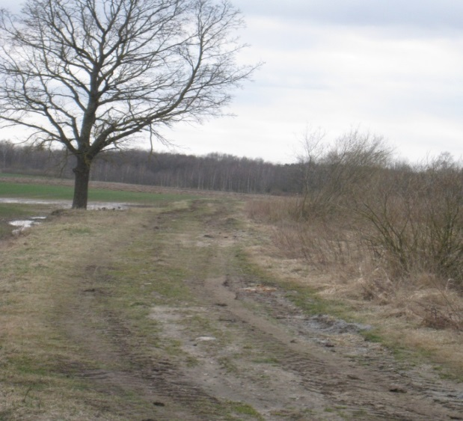 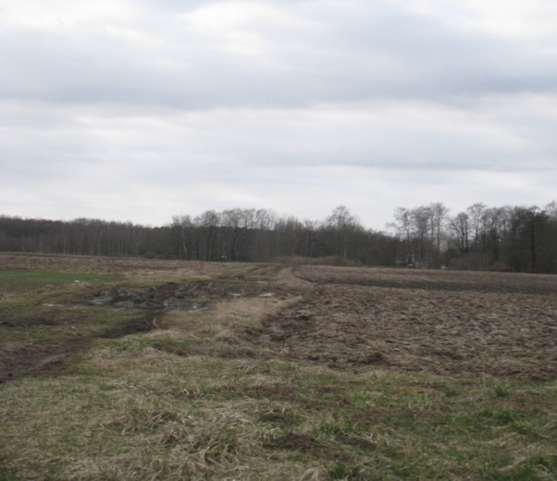

Lauko keliukas į planuojamą aikštelę (bus pagerinta danga).

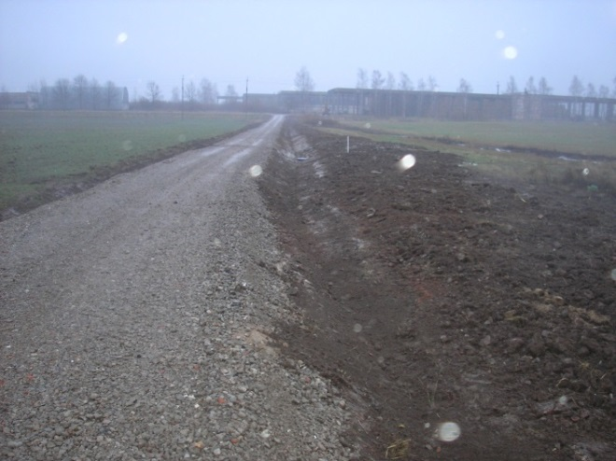 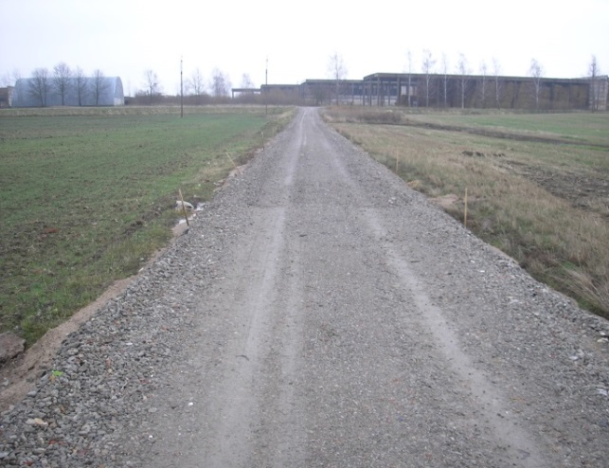

Lauko keliukas (privažiavimas prie gręžinio Vilkaviškis – 135 aikštelės) po pagerinimo darbų (***pateiktas kaip pavyzdys***).

Žemės sklypas, kuriame planuojama išgręžti naftos žvalgybos gręžinį Kudirka - 1, yra 0,97 ha ploto. Žemės sklypo pagrindinė naudojimo paskirtis, būdas: žemės ūkio veiklai (kiti žemės ūkio paskirties žemės sklypai). Žvalgybinio gręžinio Kudirka – 1 gręžimui planuojama įrengti apie 0,36 ha ploto aikštelę su žvyro ir dolomitinės skaldos mišinio danga (remonto gręžimo staklėms ir kitiems technologiniams įrengimams pastatyti bus įrengti betonuoti pamatai), buitinių nuotekų surinkimo duobė (Priedas Nr. 9). Aplink būsimo gręžinio žiotis bus įrengta 1,0 m gylio sandari šachta iš Ø 2 m gelžbetoninio žiedo. Planuojama rengti elektros tiekimo projektą ir prisijungti prie elektros tiekimo linijos. Jokia kita inžinerinė infrastruktūra nenumatoma.

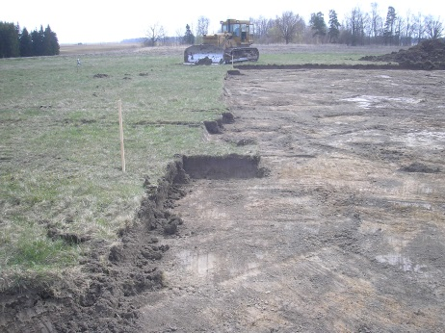 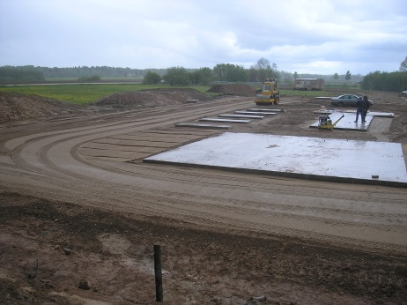 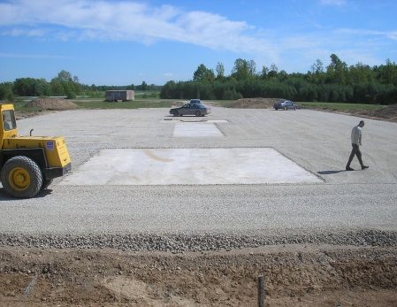

Gręžinio (Bedugnis – 1) gręžimo aikštelės statyba (pateikta kaip pavyzdys, kaip atrodo statybos eiga).

Jokių papildomų statinių nenumatoma statyti.

* + 1. **5.** *Angliavandenilių išteklių žvalgyba – angliavandenilių išteklių geologinis tyrimas, kurio metu vykdomi angliavandenilių sankaupos, galinčios sudaryti telkinį ar jo dalį įvairaus detalumo tiesioginiai ir nuotoliniai geologinio tyrimo darbai, kurių tikslas preliminariai ar patikimai nustatyti angliavandenilių telkinio formą, dydį, sandarą, angliavandenilių kiekį ir kokybę, gavybos sąlygas bei technologiją. Bandomoji gavyba –* *detaliosios žvalgybos etapo metu gręžinyje vykdomas geologinis tyrimas, skirtas angliavandenilių telkinio ar jo dalies elgsenai ir išteklių gavybos sąlygoms nustatyti, telkinio parametrams įvertinti.*
    2. Naftos žvalgybinis gręžinys Kudirka - 1 bus gręžiamas iš specialiai įrengtos gręžimo aikštelės (priedai Nr. 9, 9A), kuri apsaugos aplinką nuo galimo šalutinio poveikio, atsirandančio eksploatuojant gręžimo įrengimus. Gręžimo aikštelė bus įrengta pagal šiuo metu galiojančius aplinkosauginius reikalavimus. Dalis aikštelės, po gręžimo įrengimais ir skiedinio talpomis, bus betonuota. Aikštelės danga bus sutankintas smėlis 100 mm, sutankintas žvyras 140 mm, sutankinta dolomitinė skalda (frakcija 0/45) 180 mm. Gręžimo aikštelė visu perimetru apjuosiama grioviu su nuolydžiu į lietaus vandens surinkimo šulinį, iš kurio lietaus vanduo susigeria į gruntą arba išsiurbiamas ir panaudojamas technologinėms reikmėms. Gręžimo aikštelė suskirstyta į zonas: **gręžimo zoną**, kurioje bus įrengtos gręžinio žiotys, pamatas gręžimo staklėms, sumontuojami gręžimo įrengimai. **Aptarnavimo zoną**, kurioje bus įrengtos laikinos mobilios patalpos, buitinių nuotekų surinkimo duobė, važinės aptarnaujantis gręžimą transportas.
    3. Pasirinkta gręžinių konstrukcija (priedas Nr. 7) apsaugo aktyviosios vandens apykaitos zonoje esančius vandeningus horizontus. Siekiant apsaugoti nuo taršos giliuosius vandeningus horizontus, nuo gręžinio žiočių iki perspektyvaus sluoksnio kraigo nuleidžiama 177,8 mm eksploatacinė kolona ir užcementuojama. Kvartero, juros, triaso vandeningi sluoksniai bus perdengti papildoma apsaugine 244,5 mm kolona iki 365 m gylio ir užcementuojama. Iki 20 m gylio nuleidžiama ir užcementuojama 339,7 mm kryptis. Fluido pakėlimui į paviršių naudojama 73 mm skersmens storasienių, išlaikančių aukštą slėgį, plieno vamzdžių kolona. Kadangi gręžinio eksploatacijos laikas yra palyginti neilgas, nėra pavojaus, kad apsauginiai vamzdžiai bus pažeisti korozijos. Baigus eksploataciją, gręžinys bus likviduotas laikantis galiojančių aplinkosauginių normatyvų.

Gręžinio Kudirka – 1 gręžimui bus reikalinga apie **250 m3** praplovimo skiedinio**.**

Praplovimo skiedinio gamybai naudojamų medžiagų planuojami kiekiai ir CAS numeriai pateikti žemiau (plačiau pateikta lentelėje Nr. 2.).

|  |  |  |  |  |
| --- | --- | --- | --- | --- |
| Medžiagos | CAS Nr. | Kiekis praplovimo skiedinio 1 m3 pagaminimui, **kg** | Planuojamas kiekis gręžiniui,  **t** | Pavojingumo aplinkai vertinimas |
| Bentonitas | 14808-60-7 | ~ 40 - 60 | 2,300 | Nepavojingas |
| Drillamyl CMS | 9005-84-9 (CMS) | ~ 15 | 4,150 | Nepavojingas |
| Geriama soda | 144-55-8 | ~ pagal poreikį | 0,250 | Nepavojinga |
| Citrinos rūgštis | 5949-29-1 | ~ pagal poreikį | 0,100 | Xi |
| Kaustinė soda | 1310-73-2 | ~ pagal poreikį | 0,150 | C |
| Kalcinuota soda | 56-81-5 | ~3 - 6 | 0,400 | Xi |
| Brenntadrill 9078 | 141-43-5 | ~ pagal poreikį | 0,260 | Nepavojingas |
| Kalcio karbonatas (Calplex 40, Calpleks 5) | 471-34-1;  14808-60-7 | ~ 54 | 2,500 | Nepavojingas |
| Drispac R |  |  | 0,650 |  |
| Gipsas | 10101-41-4 | ~ pagal poreikį | 0,750 | Nepavojingas |
| Brenntaskim | neklasifikuojamas | ~ 1 | 0,150 | Nepavojingas |
| PAC L arba PAC R | neklasifikuojamas | ~ 5 | 1,350 |  |
| Organic LCM (Riešutų lukštai smulkinti) |  |  | 1,300 |  |
| Kalio chloridas | 7447-40-4 | ~ 90 | 10,250 | Nepavojingas |
| XCD polimeras | 11138-66-2 | ~ 4 | 0,650 | Nepavojingas |
| Techninis vanduo (iš upės Šešupė) |  |  | 600,0 |  |

Papildomos skiedinio medžiagos nenumatytiems atvejams: organinės kilmės LCM (susmulkinti riešutų lukštai), rūšiuotas pagal frakcijų išmatavimus kalcio karbonatas (marmuro milteliai), lubrikantas Superlub, CAS Nr. 61791-12-6, Xi (6 1/8“ gręžinio sekcijoje).

Pagal ankstesnius Kudirkos naftos telkinyje atliktų tyrimų ir gręžinio gręžimo eigoje gautus duomenis nustatyti poringumo, skvarbumo ir storių pasiskirstymą telkinyje ir geologiniu (tūriniu) metodu apskaičiuoti galimus gręžinio drenuojamus išteklius Kudirkos rife itin sudėtinga. Rezervuarą sudarančių uolienų litologija, o kartu ir rezervuarinės uolienų savybės itin kaičios. Taip pat sudėtinga įvertinti šiame rife esančių kavernų ir plyšių pasiskirstymą.

Tokiu atveju rezervuaro dydį ir naftos išteklius geriausia įvertinti inžineriniais metodais, tokiais kaip materijos balanso ar debito kritimo faktoriaus metodais. Tam, kad minėtus inžinerinius metodus būtų galima panaudoti, reikia ilgalaikio hidrodinaminio bandymo. O kuo rezervuaro savybės prastesnės, tuo bandymo laikas turi būti ilgesnis.

Gręžinio Kudirka - 1 drenuojami naftos rezervai gali būti įvertinti tik debito kritimo faktoriaus metodu. Tam reikia turėti fluido pritekėjimą iš produktyvių sluoksnių, palaikant stabilų slėgį kirtavietėje, kol nusistovės stabilus pritekėjimo debito kritimo faktorius. Fiziškai tai reikš, kad slėgio depresija išplito iki drenuojamo tūrio ribų ir toliau slėgis vienodai stabiliai krenta visame drenuojamame tūryje.

**Hidrodinaminiai sluoksnio bandymai** išgręžtame gręžinyje bus vykdomi pagal gręžinio gręžimo programoje, kuri bus registruota LGT, pateiktą metodiką.

Gręžinys bus paruoštas hidrodinaminiams bandymams (sumontuotos gręžinių remonto staklės A-60, nuleista fluido lygio pažeminimo (svabavimo) komponuotė su pakeriu ir giluminio manometru, pažemintas fluido lygis iki maksimalaus įmanomo gylio, stebimas ir registruojamas fluido pritekėjimas). Negavus tikėtino pritekėjimo iš sluoksnio, gręžinyje gali būti atliekami produktyvaus sluoksnio valymo darbai, atliekant intervalo 758 – 770 m apdorojimą su 15% koncentracijos druskos rūgšties tirpalu (tuo tikslu 4 m3 talpos maišyklėje būtų paruošta 2400 litrų 15% koncentracijos druskos rūgšties tirpalo: 1 200 litrų gėlo vandens, 24 litrai korozijos inhibitorius AI-600, 4,8 litro surfactanto NE-201, 1200 litrų 30-33% koncentracijos druskos rūgšties. CAS numeriai pateiti lentelėje Nr. 2.). Sureagavęs druskos rūgšties tirpalas iš gręžinio bus išplautas ir neutralizuotas su geriama arba kalcionuota soda. Visas susidaręs tūris šio skysčio bus utilizuojamas įstatymų nustatyta tvarka – išvežamas į VĮ „Grunto valymo technologijos“ Prognozuojama svabuojant ir savaiminiu tekėjimu iš gręžinio pritekės apie 10 m3 naftos. Preliminari gręžinio paruošimo hidrodinaminiams tyrimams trukmė – 1 mėnuo.

**Hidrodinaminių tyrimų** tikslu esamoje gręžinio aikštelėje bus sumontuota technologinė išbandymo įranga: svirtis, kalibruota fluido sandėliavimo talpa su kalibruota fluido lygio talpoje matavimo įranga, fluido pakrovimo siurblys.

Fluidas iš gręžinio bus pakeliamas į paviršių svirtiniu siurbliu. Iš gręžinio išpumpuotas fluidas vamzdynu pateks į kalibruotą fluido sandėliavimo talpą, kurioje gravitacijos būdu iš naftos atsiskirs vanduo. Pagal Kudirkos naftos telkinio gręžiniuose atliktus ankstesnius naftos tyrimus buvo nustatytas labai mažas naftoje ištirpusių dujų kiekis – praktiškai 0,0 m3 / tonoje naftos. Nesant ištirpusių dujų, fakelas nėra būtinas. Įvertinus tai ir praktiškai bedujinės naftos gavybos pasaulinę praktiką, gręžinio Kudirka - 1 aikštelėje (kaip alternatyvą dujų deginimo fakelui) planuoja įrengti aukštą (iki 10 metrų) angliavandenilių alsuoklį (lengvieji angliavandeniliai bus išsklaidyti ore pakankamai aukštai).

Hidrodinaminių tyrimų metu pritekėjęs fluidas bus apskaitomas Aplinkos ministro 2015-05-08 įsakymu Nr. D1-398 patvirtinto angliavandenilių išteklių gavybos apskaitos prietaisų įrengimo ir kontrolės tvarkos aprašo reikalavimais

Iš fluido atsiskyręs sluoksnio vanduo bus utilizuojamas įstatymų nustatyta tvarka. Nafta iš sandėliavimo talpyklos bus pumpuojama į kalibruotas naftovežių cisternas ir išvežama realizuoti.

Tikimasi, kad stabilus debito kritimo faktorius nusistovės per 8 tyrimo mėnesius. Prognozuojama, kad per šį laikotarpį gali pritekėti apie 3000 m3 naftos.

Išgautos iš Kudirkos rifo naftos tankis ir klampumas yra didesni, palyginus su išgaunama nafta iš kambro rezervuaro. Naftos klampumui sumažinti gręžinyje produktyviame sluoksnyje gali būti **naudojamas sluoksnio pašildymas elektriniu šildytuvu.** Tokiu būdu vyksta sunkesnės ir klampesnės naftos pritekėjimas į gręžskylę.

Šis metodas buvo išbandytas 1987 metais gręžinyje Vilkaviškis-135. Šiame gręžinyje, plaunant gręžinį su pakaitinta iki 97º C nafta, buvo pasiektas naftos pritekėjimo debitas apie 6,5 m3/para, tačiau nustojus kaitinti debitas krisdavo iki 2,5 m3 para.

UAB „Diseta“ planuoja įsigyti giluminį elektrinį šildytuvą SNT-20, kuris bus nuleistas į gręžinį kartu su svirtinio siurblio komponuote ir patalpintas ties perspektyviu sluoksniu intervale 760 – 770 m. Elektros energija iki elektrinio šildytuvo bus tiekiama elektros kabeliu, kuris bus pritvirtintas išorėje prie 2 7/8″ kompresorinių vamzdžių. Maksimali šildytuvo temperatūra yra 180º C. Gręžinyje, įrengus giluminį elektrinį šildymą, bus tęsiami hidrodinaminiai bandymai. Tikimasi, kad stabilus debito kritimo faktorius po giluminio elektrinio šildytuvo įdiegimo nusistovės per 8 tyrimo mėnesius. Prognozuojama, kad per šį laikotarpį gali pritekėti apie 3000 m3 naftos.

Esant mažam fluido debitui, gali buti atliekamas perspektyvaus naftingo sluoksnio tekėjimo skatinimas – keturių **radialinių atšakų gręžimas** intervale 760 – 770 m.

Radialinio gręžimo technologija naudojama pašalinti prie gręžskylės esančią užterštą uolienos zoną, prailginti perforacijų įsiskverbimą, padidinti gręžinio drenavimo plotą, rūgštiniam karbonatų apdirbimui, hidraulinių plyšių orientavimui.

Radialinio gręžimo procesas - uolienos kryptingas ardymas didelio greičio vandens srove, siurbliu paduodama per aukšto slėgio uolienos ardymo purkštukus. Skystis (iki 10 mikronų išfiltruotas gėlas vanduo, medžiaga (2 % KCl) stabdanti molio brinkimą, organinis polimerinis lubrikantas) yra pumpuojamas iki 15000 psi slėgiu. Deklaruojamas radialinio gręžimo įsigręžimo/ įsiskverbimo į uolieną gylis siekia iki 100 metrų nuo gręžskylės. Viename gylyje galima išgręžti iki 4 horizontalių atšakų orientuotų 90 laipsnių kampu. Atšakos orientacija, gali būti nustatyta giroskopo pagalba. Preliminari horizontalių radialinių atšakų gręžimo trukmė – 15 parų.

Radialinio gręžimo gręžinyje principinė schema.

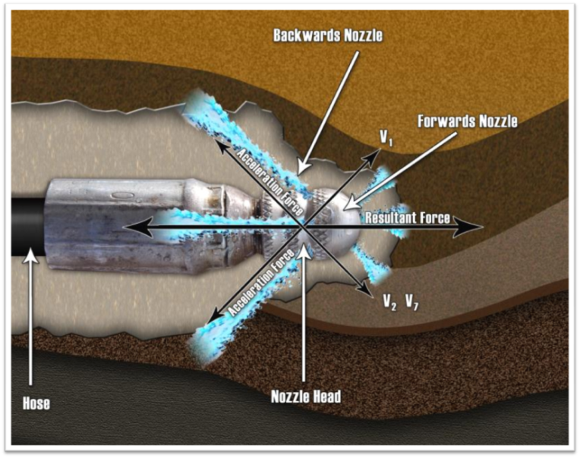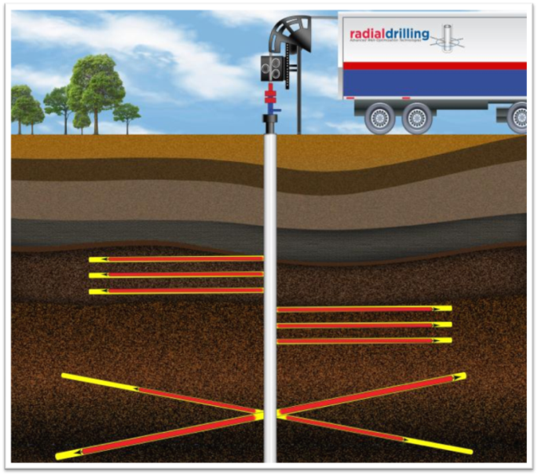

Išgręžus radialines atšakas, gręžinyje bus tęsiami hidrodinaminiai bandymai, kol palaikant stabilų slėgį kirtavietėje nusistovės stabilus debito kritimo faktorius. Tikimasi, kad stabilus debito kritimo faktorius nusistovės per 8 tyrimo mėnesius. Esant teigiamam šio tekėjimo skatinimo metodo rezultatui, per tyrimo laikotarpį gali pritekėti apie 3000 m3 naftos.

Preliminari bendra hidrodinaminių bandymų trukmė gręžinyje – apie 19 mėnesių.

Jeigu atlikus projekte numatytus hidrodinaminius tyrimus bus nustatyta, kad gręžinys yra perspektyvus tolesniems tyrimams, tolesni tyrimai bus atliekami pagal atskirus projektus, kurie nustatyta tvarka bus derinami su Lietuvos geologijos tarnyba.

Jeigu atlikus projekte numatytus hidrodinaminius tyrimus bus nustatyta, kad gręžinys yra neperspektyvus angliavandenilių gavybos reikmėms, gręžinys bus likviduotas pagal šiuo metu galiojančią tvarką.

Kiekvienai aukščiau išvardintai medžiagai tiekėjai pateikia medžiagų saugos priemonių lapus. Visos praplovimo skiedinių gaminimui ir hidrodinaminių bandymu metu naudojamos medžiagos yra sertifikuotos ir turi leidimus naudoti Europos Sąjungos šalyse. Kai kurios medžiagos (biocidas, detergentas, citrinos rūgštis, kaustinė soda, kalcionuota soda) yra ženklinamos kaip rizikingos, bet šių medžiagų realios koncentracijos praplovimo skiedinyje yra ženkliai mažesnės negu pavojingumo kriterijus pagal Atliekų tvarkymo taisyklių 4-to priedo reikalavimus.

Pagal Atliekų tvarkymo taisykles (Žin., 2011 Nr. 57-2721) nei praplovimo skiedinys, nei gręžimo šlamas, nei panaudotas ir neutralizuotos druskos rūgšties „tirpalas“ nėra pavojingos atliekos. Minėtos atliekos yra utilizuojamos pagal sutartį su atliekų tvarkytoju - VšĮ „Grunto valymo technologijos“. VšĮ „Grunto valymo technologijos“ savo veikla prisiima atsakomybę už atvežto šlamo ir skiedinio utilizavimą sąvartyne.

Gręžimo eigoje gręžinio žiotyse yra montuojamas priešfontaninis preventorius, kuris esant reikalui (įvykus naftos ar dujų pritekėjimui į gręžinį gręžimo eigoje) sandariai uždaro gręžinį.

Užbaigus gręžimo darbus gręžinio žiotyse sumontuojama aukšto slėgio fontaninė armatūra (priedas Nr. 8), kuri leidžia saugiai valdyti gręžinį eksploatacijos eigoje. Planuojama gręžinio konstrukcija pateikta priede Nr. 7.

**6.** Gręžinio aikštelės statybai bus naudojamas smėlis, žvyras, ir betonas, apie 20 m3 techninio paviršinio vandens, kuris bus imamas iš Šešupės upelio, apie 5 m3 vandentiekio vandens, kuris bus naudojamas buitinėms reikmėms ir pagal atskirą sutartį bus vežamas iš Kudirkos Naumiesčio.

Geriamas vanduo į aikštelę bus pristatomas plastikinėje taroje po 20 litrų.

Buitinės nuotekos bus surenkamos buitinių nuotekų surinkimo duobėje (12 m3 talpos), iš kur periodiškai bus išvežamos į artimiausius nuotekų valymo įrenginius.

Gręžinio Kudirka - 1 gręžimui bus naudojamas praplovimo skiedinys, kuris neleidžia griūti gręžinio sienelėms gręžimo metu. Praplovimo skiedinio (apie 250 m3) gamybai bus naudojamos Europos Sąjungos šalyse sertifikuotos medžiagos - sąrašas su informacija apie pavojingumą pateikta lentelėje aukščiau. Kiekviena praplovimo skiediniui gaminti naudojama medžiaga turi medžiagos saugos duomenų lapus.

Iki 250 metrų gylio gręžinys Kudirka – 1 bus gręžiamas naudojant praplovimo skiedinį pagamintą iš bentonito miltelių su minimaliu cheminių medžiagų (priedų) kiekiu.

Gręžinio kolonų užvamzdžių cementavimui bus naudojamas C klasės cementas (apie 65 tonas).

Gręžimo eigoje, apytikriai per du mėnesius, yra planuojama sunaudoti apie 85 tonas dyzelinio kuro, apie 600 m3 techninio vandens (maksimalus paros poreikis apie 40 m3), kuris bus imamas iš upės Šešupė. Geriamas vanduo į objektą bus pristatomas plastikinėje 20 litrų taroje.

Hidrodinaminių bandymu metu planuojama sunaudoti iki 60 m3 techninio vandens, iki 15 tonų dyzelino.

Gręžimo aikštelėje betonuotų paviršių nėra daug, tai lietaus nuotekos susigers į aikštelės gruntą, o perteklius susirinks į apsauginį griovį. Nuo betonuotų pagrindų gręžimo staklėms ir gręžimo bokštui lietaus nuotekos subėgs (yra nuolydis) į gręžimo žiočių šulinį, iš kurio vanduo bus išsiurbiamas ir panaudojamas gręžimo procese.

Žvalgybinio gręžinio Kudirka – 1 gręžimo, hidrodinaminių bandymų ir bandomosios gavybos metu radioaktyvios medžiagos nebus naudojamos.

Hidrodinaminių bandymu ir bandomosios eksploatacijos metu nafta atskiriama iš fluido, kurį sudaro naftos, dujų ir vandens mišinys. Naftos-vandens emulsijai ardyti yra naudojami demulgatoriai. Naftos neutralizacijai, nenumatytais atvejais gavybos aikštelėje išsiliejus naftai, naudojami sorbentai ir plovikliai. Gręžinio hidrodinaminių bandymu ir bandomosios gavybos metu naudojamos medžiagos pateiktos lentelėje žemiau.

|  |  |  |  |
| --- | --- | --- | --- |
| Eil. Nr. | Pavadinimas | Sunaudojimas | Pavojaus identifikacija |
| 1. | Demulgatorius SERVO CC 9407 | 20 ppm / m3 fluido, išgaunamo iš gręžinio | Pavojingas aplinkai:   * toksiškas vandenyje gyvenantiems organizmams, gali sukelti nepageidaujamą poveikį vandens aplinkai; * nuolatinis kontaktas gali sukelti odos nusausėjimą; * garai gali sukelti apsnūdimą bei svaigulį. |
| 2. | Simpl Green CRYSTAL | Pagal būtinumą (išsiliejusiems naftos produktams neutralizuoti) | Gaminio sudėtyje nėra medžiagų, draudžiamų pagal LR HN 36-1999 reikalavimus |
|  |  |  |  |

**7.** Aikštelė bus įrengta ir gręžinys eksploatuojamas vadovaujantis naftos pramonėje nusistovėjusia technologija. Nuo žemės plotų (apie 0,36 ha), kur bus įrengtos aikštelės gręžinių remonto agregatui ir technologiniams įrengimams, bei statomas privažiavimo kelias, bus nuimamas apie 0,3 m storio dirvožemio sluoksnis ir sandėliuojamas tam skirtoje vietoje. Susandėliuotas dirvožemis bus panaudotas žemės sklypo rekultivacijai (baigus eksploatuoti gręžinį). Aikštelės statybai bus naudojamas smėlis, žvyras ir skalda. Bus panaudota apie 600 m3 techninio paviršinio vandens, kuris bus imamas iš Šešupės upelio, apie 5 m3 vandentiekio vandens, kuris bus naudojamas buitinėms reikmėms ir pagal atskirą sutartį bus vežamas iš Kudirkos Naumiesčio. Geriamas vanduo į objektą bus pristatomas plastikinėje 20 litrų taroje.

Biologinė įvairovė nebus naudojama.

**8.** Žvalgybinio gręžinio Kudirka – 1 gręžimui planuojama sunaudoti apie 85 tonų dyzelinio kuro (gręžimo staklių, vielos įrangos, elektros stoties varikliai), hidrodinaminių bandymų metu (sluoksnio stimuliavimo metodų panaudojimas) planuojama sunaudoti apie 15 tonų dyzelinio kuro. Elektros energija bus gaminama kilnojamoje elektros stotyje.

**9.** Vykdant gręžimo darbus susidarys šios atliekos (Lentelėje 1 pateikiama informacija apie atliekų rūšis, preliminarius kiekius, tvarkymo būdus, šalinimą ir panaudojimą):

* Metalo laužas (sudilę gręžimo kaltai, apsauginių vamzdžių atliekos, sudilęs gręžimo staklių lynas, susinešioję darbo instrumentai) – apie 5 tonas. Gręžimo darbų eigoje metalo laužas bus sandėliuojamas gręžimo aikštelėje, o užbaigus darbus bus išvežamas utilizuoti.
* Mišrios komunalinės atliekos – 7,5 m3. Bus laikomos 1 m3 talpos kietų buitinių atliekų konteineriuose ir pagal paslaugų sutartį su komunalines paslaugas teikiančia įmone periodiškai bus išvežamos į sąvartyną utilizuoti.
* Skystos buitinės atliekos – iki 70 m3. Gręžimo aikštelėje bus įrengta vietinės kanalizacijos sistema, kuria skystos buitinės atliekos iš buitinių patalpų subėga į uždarą 12 m3 buitinių nuotekų surinkimo šulinį, iš kurio pagal komunalinių paslaugų ir aplinkos tvarkymo darbų atlikimo sutartį su komunalines paslaugas teikiančia įmone periodiškai bus išvežamos į tam tikslui skirtas vietas utilizuoti.
* Gręžimo šlamas – apie 200 m3. Tai tirštos konsistencijos masė, susidariusi mechaniškai išvalius praplovimo skiedinį gręžimo metu. Gręžimo metu gręžimo šlamas bus renkamas 70 m3 talpose, iš kurių periodiškai bus išvežamas į VšĮ „Grunto valymo technologijos“ sąvartyną.
* Praplovimo (molio) skiedinys – 80 m3. Pagal galimybes didesnė dalis praplovimo skiedinio bus panaudojama sekančio gręžinio gręžimui. Nesant galimybės panaudoti tolimesniuose gręžimo darbuose, praplovimo skiedinys bus išvežtas į VšĮ „Grunto valymo technologijos“ sąvartyną. Medžiagos skirtos praplovimo skiedinio paruošimui pagal gamintojų pateiktus kokybės sertifikatus nėra kenksmingos sveikatai ir aplinkai.

Vykdant hidrodinaminis sluoksnio tyrimus ir bandomąją naftos gavybą susidarys šios atliekos:

* Sluoksnio vanduo (gali būti gaunamas kartu su nafta);
* naftos gavybos aikštelės aptarnavimo atliekos: naftuoti skudurai, durpės;
* panaudoti tepalai;
* buitinės atliekos;
* metalo laužas;
* Skysčiai, naudoti hidrodinaminių bandymų metu.

Gavybos metu kartu su nafta gali būti išgaunamas mineralizuotas vanduo. Nafta užteršto vandens šalinimo galimybės reglamentuojamos LR Aplinkos ministro 2001 m. rugsėjo 21 d. įsakymu Nr.472 patvirtintose “Požeminio vandens apsaugos nuo taršos pavojingomis medžiagomis taisyklėse” (Valstybės žinios, 2001m., Nr.83 – 2906).

Gręžinio Kudirka - 1 aikštelėje iš fluido atskirtas vanduo (jeigu hidrodinaminių sluoksnio tyrimo ir bandomosios gavybos metu atsirastų) iš talpyklų siurbliais bus pakraunamas į autocisternas ir išvežamas į kituose naftos telkiniuose specialiai įrengtas aikšteles, kur aukšto spaudimo siurbliais per Vilkyčių naftos telkinyje esantį injekcinį gręžinį Vilkyčiai – 16 būtų supumpuojamas į kambro horizontą.

**10.** Gręžinio gręžimo aikštelė yra atvira aikštelė. Paviršinės lietaus nuotekos nubėga ir susigeria į gruntą. Aikštelė bus apjuosta grioviu, kuriame bus įrengtas šulinys. Šiame šulinyje susirinkusių lietaus nuotekų perteklius bus išsiurbiamas ir panaudojamas technologinėms reikmėms. Paviršinės lietaus nuotekos (nuo betonuotų pagrindų), patekusios į naftos gavybos gręžinio prieduobį, bus išvežamos utilizuoti.

Buitinės nuotekos bus surenkamos buitinių nuotekų surinkimo duobėje (arba kilnojamojo tualeto talpykla), iš kur periodiškai bus išvežamos į artimiausius nuotekų valymo įrenginius.

**11.** Eksploatuojant naftos gavybos aikštelę aplinkos oro kokybę gali įtakoti lakių organinių junginių garavimas iš technologinių įrenginių. Ankstesniais metai (2002 – 2008 m.) UAB “Minijos nafta“ aikštelėse vykdyto monitoringo išvados:

* nei vienu stebėjimo atveju teršalų koncentracijos aplinkos ore neviršijo DLK;
* angliavandenilių koncentracijos visuose matavimo taškuose buvo lygios arba artimos nuliui;

Vykdyto aplinkos monitoringo rezultatai ir išmetamų į aplinkos orą teršalų pavojingumo rodikliai (TPR), kurie yra ženkliai mažesnis už LR aplinkos ministro 2003-05-15 įsakymu Nr. 230 “Dėl ūkio subjektų aplinkos monitoringo vykdymo tvarkos patvirtinimo” 15.1.1 punktu nustatytus (Teršalo koncentracija aplinkos ore turi būti matuojama, kai TPR > 103.) Dėl tos priežasties aplinkos oro monitoringas naftos gavybos aikštelėse nevykdomas.

Gręžinio Kudirka - 1 aikštelės statybai reikalingų medžiagų ir transporto, gręžinių remonto staklių ir įrangos darbas ir transportavimas (į aikštelę ir iš jos) trumpalaikiai darbai, todėl mobilių taršos šaltinių sudaroma atmosferos oro cheminė tarša nėra atskirai vertinama.

Požeminio vandens monitoringas bus vykdomas pagal “Naftos gavybos aikštelių poveikio požeminiam vandeniui monitoringo programą 2017 – 2022 metams”, kurią paruoš UAB „Grota“. Prieš pradedant gręžinio Kudirka - 1 aikštelės statybos darbus bus atliktas foninės aplinkos būklės įvertinimas.

Aikštelės konstrukcija užtikrina pilną apsaugą nuo galimo šalutinio poveikio gamtai, atsiradusio eksploatuojant gręžimo įrangą ir naftos gavybos įrengimus.

**12** Gręžimo ir hidrodinaminių sluoksnio bandymų metu įrengimų keliamas triukšmas neviršys leistinų normų (HN 33:2011 „Triukšmo ribiniai dydžiai gyvenamuosiuose ir visuomeninės paskirties pastatuose bei jų aplinkoje“ patvirtinta LR sveikatos apsaugos ministro 2011 m. birželio 13 d. įsakymu Nr. V-604). Žvalgybinį gręžinį Kudirka – 1 planuojama gręžti gręžimo (pav. žemiai) staklėmis UPB - 100 (triukšmo šaltiniai - staklių dyzelinis variklis JAMZ-7511.10, siurbimo įranga UNS-125x320 su dyzeliniu varikliu JAMZ-238M2, ratinis ekskavatorinis krautuvas JCB 4CX).

2013-09-19 buvo atlikti ***gręžimo staklių UPB-100*** keliamo triukšmo matavimai (Pridedami atskiru priedu) dienos metu įrangai dirbant įprastiniu ritmu. Matavimo rezultatai parodė, kad 600 m atstumu nuo gręžimo staklių vidutinis ekvivalentinis garso slėgio lygis neviršija leistinos normos [išmatuotas ekvivalentinis garso slėgio lygis – 31,6 – 39,4 dBA ***(pagal normas didžiausiai leidžiamas ekvivalentinis garso slėgio lygis – 55 dBA, nakties metu***). Mūsų atveju gyvenamosios sodybos yra už 180 metrų, todėl triukšmo lygi paskaičiuojame remdamiesi atliktais matavimais šalia triukšmo šaltinio ir triukšmo lygio apskaičiavimo teritorijos taške, esančiame 2,0 metrų atstumu iki pastato sienos. Skaičiavimams panaudota formulė iš „Automobilių ir gyvenamosios aplinkos triukšmo, patenkančio į patalpas, apskaičiavimas ir įvertinimas. Metodinės rekomendacijos. Erikas Mačiulis, Vilnius, 1999.“ (pridedama atskiru priedu).

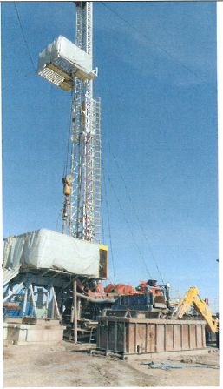 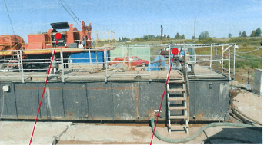

**1**

**2**

Pagrindiniai gręžimo įrangos triukšmo šaltiniai:

**1** – Įrangos UPB-100 dyzelinis variklis JAMZ-7511;

**2** – Siurblio „Gardner“ dyzelinis variklis

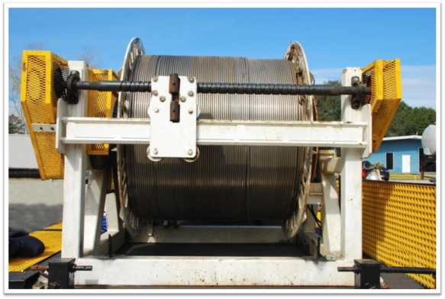 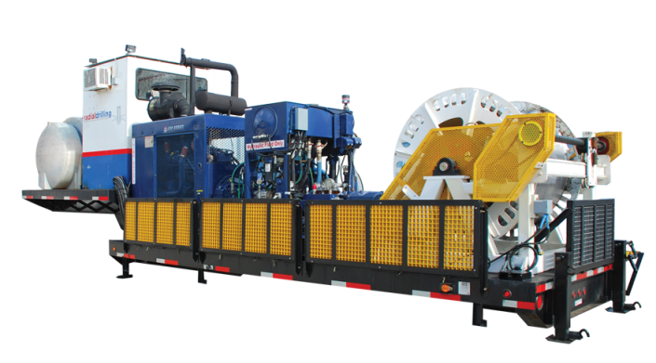

Radialinio gręžimo metu planuojama naudoti technika (vidaus degimo variklis, gervė ir aukšto spaudimo siurblys)

Ekvivalentinis triukšmo lygis kontroliniame taške apskaičiuojamas pagal formulę:

**LA ekv.ter. = LA ekv . – ΔLA ekv. ats. – ΔLA ekv. želd. dB(A);**

kur:

**LA ekv.ter.** – triukšmo lygis skaičiuojamajame teritorijos taške, dB(A);

**LA ekv .** – šaltinio ekvivalentinis triukšmo lygis, dB(A);

**ΔLA ekv. ats** – triukšmo lygio sumažėjimas dB(A), priklausomai nuo atstumo tarp triukšmo šaltinio ir skaičiuojamojo taško;

**ΔLA ekv. želd.** – triukšmo lygio sumažėjimas dB(A) dėl želdinių.

Apskaičiuojamas ekvivalentinis triukšmo lygis GV1 taške (artimiausia gyvenamoji aplinka):

***LA ekv.ter. = 86,6 – 18 – 8 =60,6*** *dB(A).*

***LA ekv .*** *– šaltinio (dyzelinis variklis JAMZ-7511) ekvivalentinis triukšmo lygis triukšmo lygis – 86,6 dB(A);*

***ΔLA ekv. ats*** *– atstumas iki triukšmo šaltinio ~180,0 m;*

***ΔLA ekv. želd.*** *– triukšmo lygio sumažėjimą lems tarp PŪV vietos ir artimiausios gyvenamosios sodybos esantis miškas (medžiai ir tarp jų augantys krūmai), priimame 8 dB(A).*

Gręžimo metu gręžimo įrengimų keliamas triukšmas neviršys leistinų normų (HN 33:2011 „Triukšmo ribiniai dydžiai gyvenamuosiuose ir visuomeninės paskirties pastatuose bei jų aplinkoje“ patvirtinta LR sveikatos apsaugos ministro 2011 m. birželio 13 d. įsakymu Nr. V-604).

Gręžimo metu vibracijos, šilumos, jonizuojančio ir nejonizuojančio spinduliavimo gamtinis fonas liks nepakitęs. Tamsiuoju paros metu gręžimo aikštelė bus apšviečiama. Gręžimo darbai neturės poveikio gyvenamajai ar rekreacinei aplinkai ar gyventojų sveikatai. Gręžinio gręžimo darbai užtruks tik 50 parų.

Pagrindinį psichologinį diskomfortą greta gyvenantiems žmonėms naftos gavybos procese sukelia dujų deginimas fakele. Apie degančio fakelo šviesos neigiamą įtaką žmonių sveikatai duomenų nėra, tačiau fakelo liepsna nakties metu gali sukelti netoli gyvenančių gyventojų nerimo, nesaugumo jausmą. Gręžinyje, Vilkaviškis – 135, buvo atlikti naftos tyrimai (Отчет о структурном бурении, проведенном в Вилкавишском, Шакяйском и Мариямпольском районах Литовской ССР в 1987 – 1988 годах, Вильнюс, 1989) ir buvo nustatytas labai mažas naftoje ištirpusių dujų kiekis – praktiškai 0,0 m3 / tonoje naftos. Neesant ištirpusių dujų, fakelas nėra būtinas. Todėl, įvertinus tai ir praktiškai bedujinės naftos gavybos pasaulinę praktiką, UAB „Diseta“ naftos gavybos aikštelėje Kudirka – 1 (kaip alternatyvą dujų deginimo fakelui) planuoja įrengti aukštą (iki 10 metrų) angliavandenilių alsuoklį (lengvieji angliavandeniliai bus išsklaidyti ore pakankamai aukštai). Tokiu būdu bus užtikrinta saugi naftos gavyba iš gręžinio ir likviduotas faktorius, gyventojams sukeliantis psichologinį diskomfortą.

**13.** Biologinė tarša nesusidarys.

**14.** Gręžinio Kudirka – 1 gręžimo ir bandomosios naftos gavybos metu, padidintos gaisrų ar kitų ekstremalių situacijų tikimybės nėra. Darbų metu gręžinio aikštelė yra aprūpinta pirminėmis gaisro gesinimo priemonėmis pagal priešgaisrinės saugos reikalavimus bei darbo saugos priemonėmis pagal darbo saugos reikalavimus.

**15.** Kaip jau buvo pažymėta aukščiau, nei vanduo nei oras nebus užteršti. Todėl planuojama veikla nekelia rizikos žmonių sveikatai.

**16.** Naftos gavybos aikštelė paprastai užima sąlyginai mažą plotą (apie 0,36 ha). Planuojamos aikštelės sanitarinės zonos bus formuojamos sulig nuomojamo sklypo ribomis. Gretimuose sklypuose nebus nustatomi žemės naudojimo apribojimai, todėl valstybė, savivaldybė ar nekilnojamojo turto savininkai neigiamų ekonominių socialinių pasekmių dėl planuojamos veiklos nepatirs.

Nuo būsimos gręžimo aikštelės į vakarus už medžiais apaugusios teritorijos yra išsidėsčiusios pavienės sodybos, arčiausios – už 180 m nuo būsimo gręžinio žiočių. Į 1 km spindulio apie būsimą gręžimo aikštelę pakliūna urbanizuota teritorija - Kudirkos Naumiesčio rytinė dalis (priedas Nr. 6 ir 6A).

**17.** Veiklos vykdymo terminai pagal etapus:

I etapas – aikštelės gręžimo staklėms ir įrangai statyba ir žvalgybinio gręžinio Kudirka – 1 gręžimas (trukmė apie 2 – 4 mėnesiai);

II etapas - angliavandenilių tekėjimo į gręžinį skatinimas (planuojama trukmė iki 19 mėnesių);

III etapas - angliavandenilių žvalgyba ir bandomoji naftos gavyba gręžinyje Kudirka – 1 (trukmė apie 6 mėnesius).

1. **Planuojamos ūkinės veiklos vieta:**

**18.** Žemės sklypas, kuriame planuojama išgręžti žvalgybinį gręžinį Kudirka - 1, yra Kudirkos struktūroje, pietvakarinėje Šakių rajono dalyje (priedai Nr. 4 ir Nr. 5), Miknaičių kaime, Kudirkos Naumiesčio seniūnijoje, Šakių rajono savivaldybėje, šalia Kudirkos Naumiesčio seniūnijos ribos, apie 150 metrų nuo Kudirkos Naumiesčio kraštinių gyvenamųjų namų, Šešupės upės vingyje. Apie 0,5 – 0,70 km į vakarus, pietus ir rytus nuo planuojamos aikštelės teka (upės vingis) upė Širvinta. Šiame žemės sklype planuojama įrengti aikštelę (apie 0,36 ha ploto) žvalgybinio gręžinio Kudirka – 1. Žemės sklypas iš rytų, šiaurės ir vakarų ribojasi su kitais asmeninio ūkio žemės sklypais (ganyklos). Iš pietinės (arba tiksliau pietvakarinės) pusės sklypą riboja lauko keliukas, už kurio prasideda Kudirkos Naumiesčio seniūnijos gyvenamosios sodybos, apaugusios medžiais. Alternatyvi vieta gręžinio aikštelei įrengti negali būti planuojama, nes atranka vykdoma žemės sklypui, tik iš kurio įmanoma išgręžti paieškinį Kudirka – 1 į Kudirkos rifo aukščiausią šiaurrytinę dalį. Žemės sklypo planas M 1:5 000 pridedamas (priedas Nr. 3A). Teritorijos, supančios sklypą gręžinio Kudirka - 1 aikštelei įrengti, topografinis planas pridedamas (priedas Nr. 4).

Žemės sklypas aikštelės įrengimui, nuosavybės teise priklauso p. Remigijui Mažeikai. UAB „Diseta“ iš p. Remigijaus Mažeikos yra išsinuomojusi žemės sklypą 5 metams (2017-03-31 žemės sklypo nuomos sutartis). Žemės sklypo nuosavybės dokumentai pridedami (Priedas Nr. 3, 3A).

**19.** Šakių rajono savivaldybės teritorijos bendrojo plano sprendiniuose (žemės naudojimo ir apsaugos reglamentai), teritorija į kurią įeina planuojama aikštelė gręžinio gręžimui, yra žemės ūkio paskirties žemės prioriteto. 0,97 ha ploto žemės sklypas, kurio tikslinė žemės naudojimo paskirtis yra žemės ūkio paskirties žemė, patenka į vandens telkinių apsaugos zoną ir regioninį ir svarbiausią rajoninį slėninės bei dubakloninės migracijos koridorių. Tai pat sklypas patenka ir į infrastruktūros koridorių (priedas Nr. 5A.). Šiuo metu sklype auginamos daugiametės žolės. Visame sklype yra įrengtos valstybei priklausančios melioracijos sistemos. Planuojamas žemės sklypas iš visų pusių ribojasi su kitų žemės naudotojų naudojamais žemės ūkio paskirties žemės sklypais. Sklypo pietinė dalis ribojasi su lauko keliuku. Sklypui taikomi žemės naudojimo apribojimai: melioracijos sistemos bei įrenginiai, paviršinio vandens telkinių apsaugos zonos ir pakrantės apsaugos juostos. Šakių rajono savivaldybės teritorijos bendrojo plano sprendinių tekstinėje dalyje yra pažymėta, kad „***numatomų tyrinėti naudingųjų iškasenų telkinių paieškos gali būti visoje rajono savivaldybės teritorijoje***, išskyrus konservacinės paskirties žemę, draustinių teritorijas ir gamtos bei kultūros paveldo teritorijas.“.

**20.** Šakių rajono savivaldybėje apie sklypą, kuriame planuojama įrengti aikštelę ir gręžti žvalgybinį gręžinį Kudirka - 1 keliasdešimt km spinduliu naudingųjų išteklių, išskyrus naftą, telkinių nėra.

Nei sklype nei aplink jį geologinių procesų ar reiškinių nepastebėta. Vilkaviškio rajono savivaldybėje yra užregistruotas geotopas – Šilelio atodanga, esanti Vištyčio regioniniame parke (koordinatės LKS 94 sistemoje: X – 6 030 635; Y – 419 496).

**21.** Lietuvos fizinio-geografinio rajonavimo aspektu nagrinėjama teritorija yra Nemuno žemupio (Karšuvos) lygumoje. Reljefas yra lyguminis, stambiai banguotas. Teritorija, kurioje planuojama išgręžti paieškinį gręžinį Kudirka - 1, yra atvira, pilnai pražvelgiama. Ši teritorija iš pietvakarių yra apribota medžiais ir krūmais, tarp kurių už 180 metrų nuo ribos išsidėsčiusios gyvenamosios sodybos. Tokį savitą vietovės tipą formuoja silpnai banguota limnoglacialinė ir moreninė lyguma. Vietovės kraštovaizdžio bruožus ir savitumą formuoja gamtinių procesų ir žmogaus ūkinės veiklos sąveikoje atsirandanti kraštovaizdžio tipų teritorinė visuma. Nagrinėjamoje teritorijoje reikšmingiausias kraštovaizdžio erdvių struktūros komponentas yra Kudirkos Naumiestis. Ypatingas erdvinis kompozicinis ir semantinis vaidmuo tenka piliakalniams. Deja, už 2,4 km į pietvakarius nuo nagrinėjamos teritorijos esantis Kudirkos Naumiesčio piliakalnis su gyvenviete yra sulygintas, praradęs piliakalnio požymius.

Nuo seno Suvalkija garsėja kaip derlingų žemių kraštas, todėl teritorija išsiskiria agrariniu kraštovaizdžiu, kuriame dominuoja dirbamos žemės, kultūrinės pievos. Šios teritorijos miškingumas mažas. Didesnis miškas, esantis už 1,0 km į rytus nuo nagrinėjamo žemės sklypo, yra Vinco Kudirkos miškas.

Vizualinės taršos poveikio aspektu naujo objekto atsiradimas agrarinio, subnatūralaus kraštovaizdžio fone būtų skirtingas ir negalima jo išreikšti visuotinai priimtinais kriterijais. Nagrinėjamo žemės sklypo esamą sukultūrinimo laipsnį tikslinga laikyti esmine suvokiamo kraštovaizdžio kategorija. Gamtinio karkaso nuostatose (Žin., 2010, Nr. 87-4619) yra nurodyta kokiose teritorijose ūkinė veikla yra ribojama. Nagrinėjamas sklypas ir aplinkiniai sklypai nepatenka į šį sąrašą, reiškia angliavandenilių paieška, žvalgyba ir gavyba yra galima, taikant lokalias poveikį mažinančias priemones. Tokiu būdu kraštovaizdžio kompleksų ar atskirų jo komponentų funkciniai pokyčiai bus nereikšmingi. Šakių rajono savivaldybės bendrojo plano sprendiniuose ši teritorija patenka į infrastruktūros koridorių, o už 0,4 km nuo sklypo į rytus planuojama aplinkkelio statyba. Šakių rajono savivaldybės teritorijos bendrojo plano sprendinių tekstinėje dalyje yra pažymėta, kad „numatomų tyrinėti naudingųjų iškasenų telkinių paieškos gali būti visoje rajono savivaldybės teritorijoje, išskyrus konservacinės paskirties žemę, draustinių teritorijas ir gamtos bei kultūros paveldo teritorijas.“.

**22.** Teritorija, kurioje yra planuojama įrengti aikštelę žvalgybiniam gręžiniui Kudirka – 1 gręžti, nėra priskiriama Natūra 2000 saugomų rūšių ir buveinių radimvietėms. Taip pat teritorija nepatenka į saugomas ar draustinių teritorijas ir su jomis nesiriboja. Artimiausios saugomos teritorijos – Kudirkos Naumiesčio piliakalnio su gyvenviete apsaugos zonos teritorija – yra už apie 2,40 km nuo planuojamo sklypo (Priedas Nr. 6)**.** Piliakalnis buvo įrengtas (manoma X – XIV amžiuje) Širvintos slėnyje esančioje aukštumoje, kurią supo Širvinta ir prie jos esančios daubos. 1983-1985 m. jo liekanas tyrinėjo archeologai. Piliakalnyje rasta stulpinės konstrukcijos stačiakampių pastatų liekanų. Išliko statmenai sukaltų kuolų, apipintų virbais ir apkrėstų moliu bei židinių liekanų. Anksčiau piliakalnio šlaitai buvo gana statūs, 5- 6 m aukščio, tik pietryčiuose, nuo gretimų dirbamų laukų buvęs šlaitas, - 4 m aukščio. Viršuje buvo ovali apie 100 m ilgio šiaurės vakarų - pietryčių kryptimi ir 45 - 50 m pločio aikštelė, kurios pietrytiniame gale buvo supiltas pylimas, o prieš jį - iškastas griovys. 1971 - 1975 m. melioracijos metu piliakalnis stipriai aplygintas. Šlaitai dabar nuolaidūs, pylimas nulygintas. Išmatavimai: 130 m ilgio šiaurvakarių - pietryčių kryptimi ir iki 100 m pločio.

**23.** Šakių rajono savivaldybės teritorijos bendrojo plano sprendiniuose (žemės naudojimo ir apsaugos reglamentai), teritorija į kurią įeina planuojama aikštelė (0,93 ha ploto žemės sklypas) gręžiniui Kudirka – 1 gręžti, yra žemės ūkio paskirties žemės prioriteto. (Priedas Nr. 5 ir 5A). Apie 0,5 – 0,7 km spinduliu iš šiauryčių, pietų ir pietvakarių aikštelę supa upės Šešupė vingis. Žemės sklypas, kurio tikslinė žemės naudojimo paskirtis yra žemės ūkio paskirties žemė, iš rytų ir vakarų ribojasi su kitais asmeninio ūkio žemės sklypais (ganyklos, ariama). Iš pietvakarių sklypą riboja vietinis gruntinis keliukas (lauko keliukas tarp žemės sklypų). Šiuo metu sklype auginamos daugiametės žolės. Visame sklype yra įrengtos valstybei priklausančios melioracijos sistemos, sklypas patenka į vandens telkinių apsaugos zoną.

Artimiausia miškas, V. Kudirkos miškas, yra už 1,0 km į rytus nuo sklypo, paukščių apsaugai (griežlė (Crex crex) apsaugai) svarbi teritorija – Šešupės upės slėnis – yra už maždaug 0,5 – 0,7 km (juosia aplinkui) į pietus nuo sklypo ribos.

Teritorijoje apie planuojamą sklypą (planuojamo gręžinio Kudirka - 1 aikštelę) aptinkamų saugomų rūšių radaviečių ir augimviečių apžvalginis žemėlapis pateiktas žemiau 1 pav. (išrašas iš Saugomų teritorijų rūšių informacinės sistemos Nr. SRIS-2013-00001):

Baltojo gandro (coconia ciconia) vieno kilometro spinduliu nuo planuojamo gręžinio Kudirka - 1 žiočių aptikti 7 lizdai. Arčiausias lizdas yra už 240 metrų nuo aikštelės. Kai kuriuose vietose, nutolusiose daugiau nei 4 km nuo aikštelės keletą metų buvo stebėti ūdros (Lutra lutra) veiklos požymiai (paskutinį kartą 2015-05-06).

Didesniu atstumu negu 3 km nuo sklypo ribos buvo stebėtos augimvietės (žemėlapis aukščiau):

|  |  |  |  |  |
| --- | --- | --- | --- | --- |
| Eil. nr. | Rūšis (lietuviškas pavadinimas) | Rūšis (lotyniškas pavadinimas) | Augimvietės kodas | Paskutinio stebėjimo data |
| 1. | Dirvinė raugė | *Agrostemma githago* | AUG-AGRGIT043978 | 1930-07-24 |
| 2. | Gumbuotasis baltnuosėdis | *Leucocortinarius bulbiger* | AUG-LEUBUL023302 | 1999-07-23 |
| 3. | Mažoji gegužraibė | *Orchis morio* | AUG-ORCMOR049138 | 1968-05-20 |
| 4. | Pievinis šalavijas | *Salvia pratensis* | AUG-SALPRA047056 | 1930-06-05 |
| 5. | Porinis česnakas | *Allium scorodoprasum* | AUG-ALLSCO020759 | 2012-07-21 |
| 6. | Porinis česnakas | *Allium scorodoprasum* | AUG-ALLSCO010693 | 2014-05-07 |
| 7. | Vienalapis gedutis | *Malaxis monophyllos* | AUG-MALMON055028 | 1979-07-10 |
| 8. | Virgininis varpenis | *Botrychium virginianum* | AUG-BOTVIR056484 | 1979-07-11 |



**1 pav. Saugomų rūšių radimviečių ir augimviečių apžvalginis žemėlapis.**

**24.** Planuojamas sklypas nepatenka į jautrias aplinkos apsaugos požiūriu teritorijas. Teritorija nėra užliejama.

**25.** Duomenų apie teritorijos taršą praeityje neturime. Tiesa, netoliese nuo šio sklypo sovietmečiu yra išgręžti gręžiniai Vilkaviškis – 139, Vilkaviškis – 137, Kudirka – 144 ir Kudirkos Naumiestis - 57. Jeigu ir yra planuojamame sklype palikta nuo tų laikų kokia nors grunto tarša, tai bus nustatyta preliminaraus ekogeologinio tyrimo metu.

**26.** Žemės sklypas, kuriame planuojam ūkinė veikla, savo pietrytine kraštine (apie 50 m) ribojasi su Kudirkos Naumiesčio miestelio riba. Į pietryčius nuo sklypo už medžių ir krųmų yra išsidėsčiusios pavienės gyvenamosios sodybos (artimiausia sodyba yra 180 m atstumu nuo planuojamos aikštelės). Kudirkos Naumiesčio (urbanizuota teritorija) daugiaukščiai namai už upės Šešupė ir nutolę nuo planuojamos teritorijos apie 0,650 metrų (priedas Nr. 6.).

**27.** Artimiausios Kultūros paveldo registre įregistruotos vertybės:

a) X – XIV a. Valstybės saugomas kultūros paveldas – Kudirkos Naumiesčio piliakalnio su gyvenviete. Kudirkos Naumiesčio piliakalnio su gyvenviete apsaugos zonos teritorija nuo planuojamos įrengti aikštelės gręžiniui Kudirka – 1 gręžti yra nutolusi apie 2,4 km atstumu. Piliakalnis įrengtas nedidelėje kalvoje, Širvintos dešiniojo kranto slėnyje, jos santakoje su Juodupės upeliu (sunaikintas melioracijos metu). Piliakalnis apardytas arimų, 1971-1975 m. melioracijos metu nustumdytas buldozeriu, praradęs piliakalnio požymius. Jis dirvonuoja.

1985 m. A. Merkevičius piliakalnyje ištyrė 409 m2 ploto aikštelę, rado stulpaviečių, židinių, puodų degimo krosnį, lipdytos ir žiestos keramikos, geležinį ietigalį ir arbaletinės strėlės antgalį, padarė pylimo liekanų pjūvį. Nustatyta, kad pylimas buvo plūktas iš molio, jį tvirtinant akmenų juostomis ir rąstais. Už pylimo buvo iškastas 3 m pločio, 0,5 m gylio griovys.

b) Kudirkos Naumiesčio **Šv. Kryžiaus Atradimo** bažnyčia (kultūros vertybės kodas AtV623) yra už 1,15 km. Tinkuoto mūro. Vėlyvojo [baroko](https://lt.wikipedia.org/wiki/Barokas) stiliaus, turi [klasicizmo](https://lt.wikipedia.org/wiki/Klasicizmas) elementų, stačiakampio plano, [bazilikinė](https://lt.wikipedia.org/wiki/Bazilika_(pastatas)), su pusapskritė [apside](https://lt.wikipedia.org/wiki/Apsid%C4%97_(architekt%C5%ABra)) ir bokšteliu. Vidus 3 [navų](https://lt.wikipedia.org/wiki/Nava), dengtų skliautais. [Šventoriaus](https://lt.wikipedia.org/wiki/%C5%A0ventorius) tvora mūrinė ir metalinė.

c) Kudirkos Naumiesčio miesto istorinis centras (kultūros vertybės kodas U21) yra už 1,10 km.

d) Kudirkos Naumiesčio miesto senosios kapinės (kultūros vertybės kodas 232sg), Vinco Kudirkos kapas (kultūros vertybės kodas L1217) yra už maždaug 1,60 km.

e) Kudirkos Naumiesčio miesto antrojo pasaulinio karo laikotarpio žydų tautybės ir sovietų sąjungos karo belaisvių žudynių vieta ir kapai (kultūros vertybės kodas 238sg) yra už 1,70 km.

1. **Galimo poveikio aplinkai rūšis ir apibūdinimas:**

**28.** Planuojamos ūkinės veiklos poveikis aplinkos veiksniams atsižvelgiant į dydį ir erdvinį mastą, bus nereikšmingas, kadangi PŪV bus vykdoma pakankamai toli nuo gyvenamųjų ir rekreacinių teritorijų. Į 1 km spindulį apie būsimą gręžinio aikštelę patenka urbanizuota teritorija – Kudirkos Naumiesčio rytinė dalis, arčiau aikštelės yra išsidėsčiusios pavienės sodybos. Jas nuo planuojamos gręžimo aikštelės skiria medžiai ir krūmai. Artimiausios 5 sodyba nuo aikštelės yra nutolusi apie 180 – 250 metrų. Atsižvelgiant į poveikio aplinkos veiksniams pobūdį, poveikis bus nereikšmingas, o be tai bus trumpalaikė veikla. Teritorijoje aplink PŪV šiuo metu vykdoma ūkinė veikla - žemės ūkio kultūrų auginimas.

**28.1.** Visuomenės sveikatos būklę apsprendžia daugelis veiksnių. Pasaulinės sveikatos organizacijos duomenimis, žmogaus sveikata 49 – 53 % priklauso nuo jo paties, 17 – 20 % nuo aplinkos veiksnių, apie 18 – nuo žmogaus genetinės konstitucijos ir tik 8 – 10 % nuo kvalifikuotos ir specializuotos medicinos pagalbos.

Pagrindiniai veiksniai, galintys turėti įtakos visuomenės sveikatai dėl planuojamos ūkinės veiklos yra:

* triukšmas;
* oro kokybė;
* psichologiniai veiksniai.

Padidintas triukšmo lygis gali susidaryti (iki keleto mėnesių) gręžinio aikštelės statybos ir gręžinio gręžimo metu nuo technologinių įrenginių bei transporto priemonių. Anksčiau atlikti (UAB „Minijos nafta“ naftos gavybos aikštelėse) triukšmo lygio matavimai rodo, kad 180 m atstumu nuo gręžimo staklių triukšmo lygis neviršija nustatytų HN 33:2007 „Akustinis triukšmas. Triukšmo ribiniai dydžiai gyvenamuosiuose ir visuomeninės paskirties pastatuose bei jų aplinkoje“ nurodytų ribinių triukšmo lygių. Pravažiuojant sunkvežimiui, prie kelio važiuojamosios dalies gali būti 80/85 dBA garso lygis.

Gręžinių gręžimo ir remonto metu yra sukeliama vibracija. Gręžinių gręžimo ir remonto metu sukeliama vibracija neviršija darbo zonos leidžiamų lygių (HN 51:1994 „Visą žmogaus kūną veikianti vibracija“). Už gręžinio aikštelės ribų vibracijos nėra.

Eksploatuojant naftos gavybos aikštelę aplinkos oro kokybę gali įtakoti lakių organinių junginių garavimas iš technologinių įrenginių. Ankstesniais metai (2002 – 2008 m.) UAB “Minijos nafta“ aikštelėse vykdyto monitoringo išvados:

* nei vienu stebėjimo atveju teršalų koncentracijos aplinkos ore neviršijo DLK;
* angliavandenilių koncentracijos visuose matavimo taškuose buvo lygios arba artimos nuliui;

Vykdyto aplinkos monitoringo rezultatai ir išmetamų į aplinkos orą teršalų pavojingumo rodikliai (TPR), kurie yra ženkliai mažesnis už **103** (LR aplinkos ministro 2003-05-15 įsakymas Nr. 230 “Dėl ūkio subjektų aplinkos monitoringo vykdymo tvarkos patvirtinimo” 15.1.1 punktas), neįpareigoja vykdyti aplinkos oro monitoringo naftos gavybos aikštelėse.

Naftos gavybos aikštelės paprastai užima sąlyginai mažą plotą. Planuojamos aikštelės sanitarinės zonos bus formuojamos sulig aikštelės ribomis. Gretimuose sklypuose nebus nustatomi žemės naudojimo apribojimai, todėl valstybė, savivaldybė ar nekilnojamojo turto savininkai neigiamų ekonominių socialinių pasekmių dėl planuojamos veiklos nepatirtų.

Gręžinio gręžimui ar remontui sanitarinė apsaugos zona nėra nustatoma normatyviniais dokumentais.

Numatoma veikla tiesioginės įtakos vietovės darbo rinkai neturės. Žvalgybinio gręžinio Kudirka – 1gręžimo metu gali būti įdarbinti 4 žmonės. Bandomosios naftos gavybos gręžinyje Kudirka - 1 metu vietos darbo rinkai bus sukurtos 4 darbo vietos. Netiesioginė šios veiklos įtaka bus teigiama, nes atliekami darbai bei aptarnaujančios paslaugos (gręžinio aikštelės statyba ir įrengimas, buitinio vandens tiekimas, kuro tiekimas, buitinių šiukšlių ir nuotekų išvežimas ir kt.) bus siūlomos atlikti šiame regione esančioms tokio profilio įmonėms.

Remiantis analogiškų naftos gavybos aikštelių veiklos patirtimi bei esama situacija prie dabar veikiančių naftos verslovių galima teigti, kad naftos gavyba nedaro įtakos vietos nekilnojamojo turto rinkai.

Įtakos vietovės gyventojų demografinei padėčiai veikla neturės.

Remdamasi sukaupta patirtimi vykdant analogiškus darbus UAB “Minijos Nafta” objektuose, UAB „Diseta“ mano, kad naudojamos techninės priemonės ir technologijos leidžia iki minimumo sumažinti šalutinį veiklos poveikį aplinkai ir vietovės gyventojams. Bet nežiūrint į tai UAB “Diseta” ir toliau ieškos alternatyvių techninių, technologinių priemonių, mažinančių šalutinį poveikį aplinkai.

**28.2.** Teritorijose, kuriose planuojama ūkinė veikla išskiriami šie biotopai:

* agrariniai: dirbamos žemės, šienaujamos pievos, ganyklos;
* susiję su vandens telkiniais: upė Šešupė ir melioraciniai kanalai.

Sklypą, kuriame planuojama ūkinė veikla, artimoje aplinkoje supa agrariniai biotopai (pievos, ganyklos) ir tolėliau tekanti upė Šešupė.

Teritorija, kurioje planuojama įrengti aikštelę gręžiniui Kudirka – 1 gręžti, nėra priskiriame Natūra 2000 saugomų rūšių ir buveinių radimvietėms. Saugomų augalų rūšių įrašytų į Lietuvos Respublikos saugomų gyvūnų, augalų ir grybų rūšių sąrašą, patvirtintą Lietuvos Respublikos aplinkos ministro 2003 m. spalio 13 d. įsakymu Nr. 504 (toliau – Saugomų rūšių sąrašas) teritorijoje neaptikta.

Gręžiniui Kudirka – 1 gręžti aikštelės įrengimo metu, poveikis skirtingoms gyvūnų grupėms pasireikš įvairiai. Aikštelės statybos metu vykdant žemės kasybos darbus, bus sunaikinti dirvožemyje bei antžeminėje dalyje gyvenantys bestuburiai, smulkieji žinduoliai (pvz. peliniai graužikai) neteks buveinių. Šis poveikis vertinamas kaip nežymus dalies bestuburių populiacijų bei smulkiųjų žinduolių nuolatinių buveinių praradimas, kadangi gretimybėse yra gausu panašaus pobūdžio bestuburių populiacijų ir buveinių.

Agrarinėje teritorijoje esančiame sklype (aikštelės įrengimui) vykdoma žemės ūkio veikla limituoja natūralių biocenozių formavimąsi ir įsitvirtinimą.

Įvertinant aukščiau išdėstytus faktus galima konstatuoti, kad PŪV poveikis biologinei įvairovei bus nežymus, hidrologinis rėžimas nepasikeis, nebus sunaikinti ir nesumažės natūralių buveinių tipų plotai, neišnyks saugomų rūšių augavietės ir radavietės, nebus neigiamo poveikio gyvūnų maitinimuisi, migracijai, veisimuisi ar žiemojimui.

**28.3.** Prieš pradedant darbus bus atliktas preliminarus ekogeologinis tyrimas planuojamame sklype (gręžiniui gręžti bei bandomajai naftos gavybai) ir bus nustatyta paviršinio grunto tarša (jeigu tokia yra) pavojingomis medžiagomis. Duomenų apie dirvožemio užterštumą aplinkai pavojingomis medžiagos dėl ankstesnės veiklos nagrinėjamoje vietovėje neturime.

Vertinamo žemės sklypo žemės naudmenų našumas aukštas, žemės naudojimas intensyvus. Dabartiniu metu naudojamuose žemės ūkio naudmenų plotuose prielaidų rastis didesniam nei foninis dirvožemio užterštumui nėra.

Gręžinio Kudirka – 1 gręžimo ir bandomajai naftos gavybai aikštelės įrengimo ir veiklos poveikis žemės ūkio veiklai tiesiogiai pasireikš dėl žemėnaudos pasikeitimo. Dėl dirvožemio (fizinio) mechaninio pažeidimo (nukasimo) prognozuojamas laikinas derlingumo ir biologinio aktyvumo sumažėjimas veiklos laikotarpiu iš bioprodukcinės apyvartos bus išimtas 0,97 ha žemės plotas. Žemės sklypas, kuriame planuojama įrengti aikštelę gręžiniui gręžti ir bandomajai naftos gavybai, yra privatus, su žemės sklypo savininku yra sudaryta žemės nuomos sutartis. Ekonomine prasme žemės savininkui numatomas daugiau teigiamas poveikis. Poveikis žemės ištekliams būtų minimalus, nes baigus eksploatuoti naftos gręžinį, grąžintame plote galės būti tęsiama agrarinė veikla.

Statybos metu nuimtas viršutinis dirvožemio sluoksnis bus saugomas kaupuose iki veiklos objekte darbų pabaigos. Užbaigus naftos gavybą, nuimtas dirvožemio sluoksnis bus panaudojamas aikštelės rekultivacijai, prieš tai atlikus podirvio purenimą, tuo minimizuojant laikinai pažeisto dirvožemio derlingumo bei biologinio aktyvumo atsistatymo laikotarpį.

Kitoks poveikis dirvožemiui gręžinio gręžimo metu ir naftos bandomosios gavybos metu yra mažai tikėtinas. Avarijų atveju veikia teisinių dokumentų numatytos atitinkamos pasekmių likvidavimo, kompensacinės ir būklės atstatymo priemonės.

Granuliometrinės bei cheminės dirvožemio sudėties pokyčiai nėra numatomi.

Dėl nedidelio nukasamo dirvožemio ploto bei lygaus reljefo, dirvožemio pažeidimai neturės įtakos vandens ar vėjo sąlygojamai dirvožemio erozijai.

**28.4**. Siekiant nustatyti požeminio (gruntinio) vandens būklę iki planuojamos ūkinės veiklos pradžios, bus atlikti preliminarūs ekogeologiniai tyrimai.

Žemės sklype, kuriame planuojama vykdyti ūkinę veiklą, vandens telkinių nėra.

PŪV vykdoma specialiai įrengtoje gręžimo aikštelėje, kurios paskirtis apsaugoti aplinką nuo galimo šalutinio poveikio gamtai, atsirandančio eksploatuojant gręžinių gręžimo įrangą. Nuo žemės plotų, kur bus įrengtos aikštelės gręžinio gręžimo staklėms, įrangai ir technologiniams įrengimams, bei statomas privažiavimo kelias, bus nuimamas 0,3 m storio dirvožemio sluoksnis ir sandėliuojamas tam skirtoje vietoje. Aikštelė bus planiruojama. Gręžinio gręžimui bus įrengta aikštelė su žvyro ir dolomitinės skaldos mišinio danga. Gręžimo **staklių UPB-100** bokšto pamatas, gręžimo staklių pamatas ir praplovimo siurblių pamatas bus monolitinis betonas (priedas Nr. 9, 9A). Gręžinio aptarnavimo aikštelėje po žvyru bus pakloti du polietileninės plėvelės sluoksniai. Bus pagerinta vietinio kelio danga nuo asfaltuoto kelio Kudirkos Naumiestis – Putinai iki gręžinio gręžimo aikštelės (priedas Nr. 6A). Aplink būsimas gręžinio žiotis bus įrengta 1,0 m gylio sandari šachta iš Ø 2 m gelžbetoninio žiedo.

Paviršinės nuotekos, susidarančios gręžinio aikštelėje, susigers į gruntą, o užterštos nuo betoninių pamatų (iš gręžinio sandarios šachtos) – bus išsiurbiamos ir išvežamos utilizuoti.

Buitinės nuotekos bus surenkamos buitinių nuotekų surinkimo duobėje (arba kilnojamojo tualeto talpykla), iš kur periodiškai bus išvežamos į artimiausius nuotekų valymo įrenginius.

Hidrodinaminių tyrimų ir bandomosios gavybos metu bus tvarkomos tik paviršinės lietaus nuotekos, surenkant jas nuo potencialai užterštų paviršių, t. y. naftos gavybos gręžinio prieduobio, fluido ir naftos sandėliavimo aikštelės ir automobilių krovos vietos.

Projektuojama gręžinio konstrukcija (atsižvelgta į geologines sąlygas ir gręžimo technologiją) pilnai apsaugo požeminio vandens sluoksnius nuo taršos (priedas Nr. 7.).

Sklypas, kuriame planuojama ūkinė veikla, patenka į vandens telkinių apsaugos juostas ir zonas (bendrojo plano sprendiniai).

Geriamas vanduo į aikštelę bus pristatomas plastikinėje taroje po 20 litrų.

**28.5.**Atlikti UAB „Minijos nafta“ naftos gavybos aikštelių veiklos aplinkos oro taršos monitoringo duomenys rodo, kad visais atvejais aplinkos oro teršalų koncentracijos nei naftos gavybos aikštelėse, nei už jų ribų nesiekia ribinių verčių ir nedaro poveikio visuomenės sveikatai.

Planuojama veikla su pertraukomis truks apie metus laiko, todėl PŪV poveikis orui ir meteorologinėms sąlygoms bus labai nežymus.

Oro taršos mažinimui, naftai transportuoti naudojamos autocisternos yra su apatinio pildymo įranga, automatiniais lygio signalizatoriais.

**28.6.** Pagal Šakių rajono bendrojo plano žemės naudojimo ir apsaugos reglamento sprendinius nagrinėjama teritorija patenka į gamtinio karkaso sistemą – rajoniniai ir svarbiausi vietiniai slėninės bei dubakloninės migracijos koridoriai, ir tuo pačiu ši teritorija patenka į infrastruktūros koridorių. Šioje gamtinio karkaso sistemoje galima veikla - inžinerinės infrastruktūros ir kelių tinklo plėtra, miškų ūkio ir kita ūkinė veikla, neprieštaraujanti teisės aktuose nustatytiems apribojimams.

Aikštelė juosia (apie 0,5 – 0,7 km spinduliu) upė Šešupė. Iš aikštelės matomas krūmais apžėlęs pietrytinis upės krantas (Pav. žemiau).

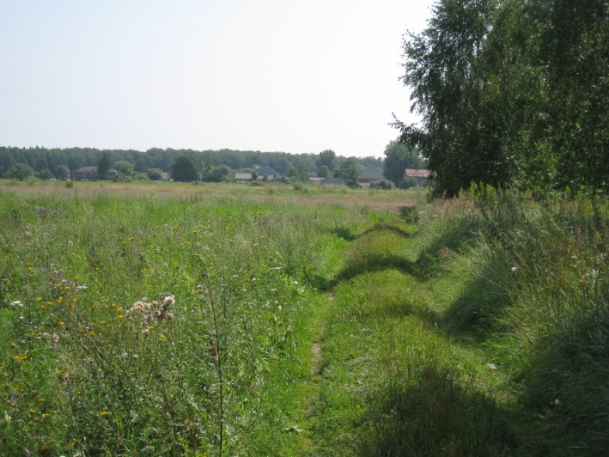 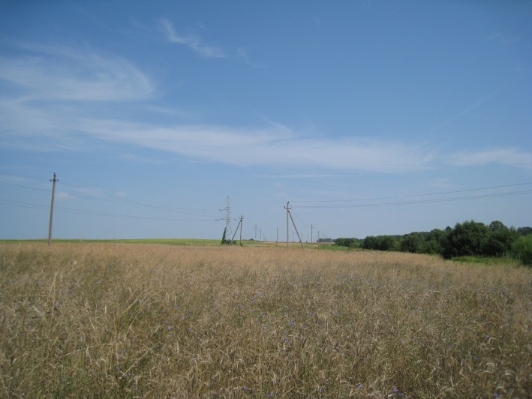

Vaizdas į upę Šešupė iš planuojamos gręžimo aikštelės pietryčių kryptimi.

Gręžinių gręžimo staklių ir įrengtos gręžinio aikštelės su keliomis talpyklomis atsiradimas, daugiausia pakeis vizualinės kraštovaizdžio kokybės laipsnį. Šalia žemės sklypo, kuriame planuojama ūkinė veikla, nėra masiškai lankomų apžvalgos taškų, turistinių maršrutų ar kultūros vertybių, todėl vizualinės taršos aspektu PŪV įtaka kraštovaizdžio kokybei bus visai nereikšminga.

Baigus gręžinio ir aikštelės eksploataciją aikštelės dirbtinė danga bus išardyta, atkurtas viršutinis dirvos sluoksnis ir pagal žemės nuomotojo sąlygas tinkamai paruoštas žemės ūkio veiklai (žemės sklypo rekultivacija) ir bus atkurtas pirminis vietovaizdis.

**28.7.** Nekilnojamojo turto rinka nėra aktyvi, tai yra nekilnojamojo turto pirkimo – pardavimo sandorių užfiksuojama nedaug. To priežastimi galima įvardinti socialinę – ekonominę vietovės padėtį: gana didelis nedarbo lygis, gyventojų migracijos problemos bei žemas ekonominės veiklos aktyvumo lygis Kudirkos Naumiestyje ir jo apylinkėse.

**28.8.** Analizuojama planuojamos ūkinės veiklos vieta nepatenka į registruotų kultūros vertybių teritorijas ar jų apsaugos zonas, todėl registruotos kultūros vertybės dėl veiklos vykdymo nebus pažeistos.

Artimiausios Kultūros paveldo registre įregistruotos vertybės yra pateiktos šio teksto 27 punkte.

**29.** Gręžinys Kudirka – 1 bus gręžiamas ir bandomoji naftos gavyba bus vykdoma iš specialiai įrengtos aikštelės, kuri maksimaliai apsaugos aplinką nuo galimo šalutinio gręžinio įrengimų poveikio aplinkai. Esama gręžinio konstrukcija apsaugo aktyvios vandens apykaitos zonoje esančius vandeningus horizontus nuo užteršimo. Poveikis aplinkai bus tik aikštelės statybos metu nustumdant augalinį gruntą nuo 0,36 ha žemės ploto.

28 punkte nurodytų veiksnių sąveika reikšmingo poveikio aplinkai neturės.

**30.** Dauguma rizikos veiksnių yra galimi arba tikėtini, kai kurie reti, tačiau apie juos duomenų yra tiek pasaulinėje praktikoje, tiek Lietuvoje. Avarijų poveikis daugiausiai nežymus, kartais žymus, ar kritinis tačiau liečia tik personalą, o aplinkiniai gyventojai į poveikio zonas nepatenka. Numatomos ir įgyvendintos prevencinės priemonės minimizuoja riziką. Tai optimalūs projektiniai sprendiniai, atestuota technika, apmokytas ir atestuotas personalas, veiklos reglamentai, darbuotojų instrukcijos, kuriose numatyti veiksmai avarinių situacijų atvejais. Apibendrinus kitose bendrovėse eksploatuojamų naftos gavybos aikštelių rizikas (naftos išsiliejimas, gaisras, sprogimas), galima teigti kad jokio reikšmingo poveikio28 punkte nurodytiems veiksniams planuojama ūkinė veikla dėl ekstremalių įvykių ir (arba) ekstremalių situacijų neturės (nesudaromos priežastys rizikoms kilti).

**31.** Planuojama ūkinė veikla tarpvalstybinio poveikio neturės.

**32.** Priemonės, kurių numatoma imtis siekiant išvengti bet kokio reikšmingo poveikio arba užkirsti jam kelią:

**32.1.** Gręžinys Kudirka – 1 bus gręžiamas iš specialiai įrengtos aikštelės, kuri maksimaliai apsaugos aplinką nuo galimo šalutinio gręžimo įrengimų poveikio aplinkai. Bus įrengtas sandarus prieduobis, kuriame kaupsis užterštas vanduo ir nuotekos. Buitinės nuotekos bus kaupiamos buitinių nuotekų surinkimo duobėje (arba kilnojamojo tualeto rezervuare), vėliai priduodamos specializuotai atliekų tvarkymo įmonei.

**32.2.** Statybos metu nuimtas viršutinis dirvožemio sluoksnis bus saugomas kaupuose iki viso veiklos objekto įrengimo darbų pabaigos. Užbaigus naftos gavybą, nuimtas dirvožemio sluoksnis bus panaudojamas aikštelių rekultivacijai, prieš tai atlikus podirvio purenimą, tuo minimizuojant laikinai pažeisto dirvožemio derlingumo bei biologinio aktyvumo atsistatymo laikotarpį.

**32.3.** Projektuojama gręžinio konstrukcija apsaugo aktyvios vandens apykaitos zonoje esančius vandeningus horizontus nuo užteršimo.

**32.4.** Naftos gavybos aikštelėje bus vykdomas požeminio vandens monitoringas, pagal parengtą programą, kuri bus suderinta su Lietuvos geologijos tarnyba ir Marijampolės regiono aplinkos apsaugos departamentu. Pagrindinis monitoringo tikslas yra pastoviai sekti požeminio vandens kokybę ir laiku priimti priemones, pastebėjus požeminių vandenų taršą. Monitoringą vykdys UAB „GROTA“.

**32.5.** Jeigu bus planuojama vystyti naftos gavybą Kudirkos naftos telkinyje, tai pagal nustatytus reikalavimus bus atliekamas planuojamos ūkinės veiklos (naftos gavybos) poveikio aplinkai vertinimo procesas.

**Priedai:**

1. Lietuvos geologijos tarnybos prie aplinkos ministerijos 2015-06-30 leidimas naudoti angliavandenilių išteklius Nr. 1 – 1 lapas.
2. Lietuvos Geologijos Tarnybos 2015-08-26 leidimas tirti žemės gelmes Nr. 1208712 – 1 lapas.
3. 2014-12-18 nekilnojamo turto registro centrinio duomenų banko išrašas ir žemės sklypo, esančio Šakių rajono Kudirkos Naumiesčio seniūnijos Miknaičių kaime, planas M 1:5 000 – 3 lapai.
4. Teritorijos apie žvalgybinį gręžinį Kudirka – 1 aikštelę topografinis planas – 1 lapas.
5. Ištrauka iš Šakių rajono savivaldybės teritorijos bendrojo plano sprendinių – 1 lapas.

5A. Ištrauka iš Šakių rajono savivaldybės teritorijos bendrojo plano sprendinių. Žemės naudojimo ir apsaugos reglamentų brėžinys – 1 lapas.

1. Situacijos schema – 1 lapas.

6A. Situacijos schema – 1 lapas.

1. Gręžinio Kudirka – 1 geologinis pjūvis ir konstrukcija – 1 lapas.
2. Gręžinio Kudirka - 1 žiočių įrengimo schema – 1 lapas.
3. Gręžinio Kudirka – 1 gręžimo aikštelės dangų planas – 2 lapai.

UAB “Minijos Nafta”

Bronius Radeckas Tel.: +370 46 405061

Konsultantas Mob. tel.: + 370 699 54932

**Lentelė 1. Atliekos, atliekų tvarkymas.**

|  |  |  |  |  |  |  |  |  |
| --- | --- | --- | --- | --- | --- | --- | --- | --- |
| **Pavadinimas** | **Kiekis** | | **Agregatinis būvis**  **(kietas, skystas)** | **Kodas pagal Atliekų sąrašą** | **Pavojin-gumas** | **Laikymo sąlygos** | **Didžiausias**  **kiekis** | **Atliekų tvarkymo būdai** |
| **Per dieną** | **Per gręžimo laiką** |
| Žvyro gaudyklės ir naftos produktų/vandens separatorių kietosios medžiagos | - | Iki 0,7 m3 | Kietas | 13 05 01 | Pavojingos | Specialus konteineris | 1 m3 | Priduodamos specializuotai atliekų tvarkymo įmonei |
| Absorbentai, filtrų medžiagos , pašluostės, apsauginiai drabužiai, užteršti pavojingomis cheminėmis medžiagomis | - | Iki 0,4 m3 | Kietas | 15 02 02 | Pavojingos | Specialus konteineris | 1 m3 | Priduodamos specializuotai atliekų tvarkymo įmonei |
| Kita variklio, pavarų dėžės ir teplinė alyva | - | Iki 0,8 m3 | Skystas | 13 02 08 | Pavojingos | Specialus konteineris | 1 m3 | Priduodamos specializuotai atliekų tvarkymo įmonei |
| Mišrios komunalinės atliekos | 0,3 m3 | Iki 7,5 m3 | Kietas | 20 03 01 | Nepavojingos | Specialus konteineris | 1 m3 | Priduodamos specializuotai atliekų tvarkymo įmonei |
| Septinių rezervuarų dumblas (buitinės nuotekos iš kaupimo rezervuarų) | - | 70 m3 | Skystos | 20 03 04 |  | Buitinių nuotekų surinkimo šulinys | 12 m3 | Priduodamos specializuotai atliekų tvarkymo įmonei |
| Metalo laužas | - | Iki 5,0 tonų | Kietas | 17 04 05 | Nepavojingas | Aikštelė |  | Priduodamos specializuotai atliekų tvarkymo įmonei |
| Gręžinių dumblas ir atliekos, kuriuose yra naftos |  | Iki 1,0 tonos |  | 01 05 05 | Pavojingos | Specialios metalinės talpos |  | Išvežamos į VšĮ „Grunto valymo technologijos“ Klaipėdos skyriaus sąvartyną (Birbinčių g. 59, Kiškėnų kaimas, Dovilų seniūnija) |
| Gręžimo šlamas (Gręžinių dumblas ir atliekos, kuriuose yra chloridų) | - | Iki  200 m3 | Konsistencinė masė | 01 05 08 | Nepavojingas | Specialios metalinės talpos | 70 m3 | Išvežamos į VšĮ „Grunto valymo technologijos“ Klaipėdos skyriaus sąvartyną (Birbinčių g. 59, Kiškėnų kaimas, Dovilų seniūnija) |
| Naftos produktų/vandens separatorių naftos produktai |  | Iki 1,0 m3 | Konsistencinė masė | 13 05 07 | Pavojingos | Separatoriaus talpa |  | Išvežamos į VšĮ „Grunto valymo technologijos“ Klaipėdos skyriaus sąvartyną (Birbinčių g. 59, Kiškėnų kaimas, Dovilų seniūnija) |
| Tepalų filtrai |  | Iki 50 kg | Kietas | 16 01 07 | Pavojingos | Specialios metalinės talpos |  | Priduodamos specializuotai atliekų tvarkymo įmonei |
| Praplovimo (molio) skiedinys (Gręžinių dumblas ir atliekos, kuriuose yra chloridų) |  | Iki 80 m3 | Skystas | 01 05 08 | Nepavojingas | Specialios metalinės talpos |  | Išvežamos į VšĮ „Grunto valymo technologijos“ Klaipėdos skyriaus sąvartyną (Birbinčių g. 59, Kiškėnų kaimas, Dovilų seniūnija) |
| Druskos rūgšties tirpalas išplautas iš gręžinio ir neutralizuotas su geriama arba kalcionuota soda |  | 2 400 m3 | Skystas | 01 05 05 | Nepavojingas | Specialios metalinės talpos | 4,0 m3 | Išvežamos į VšĮ „Grunto valymo technologijos“ Klaipėdos skyriaus sąvartyną (Birbinčių g. 59, Kiškėnų kaimas, Dovilų seniūnija) |

**Lentelė 2. Cheminių medžiagų, naudojamų praplovimo skiediniui gaminti, naudojamų gavybos bandymui, sąrašas**

|  |  |  |  |  |  |
| --- | --- | --- | --- | --- | --- |
| **Pavadinimas atrankoje** | **Techninis pavadinimas** | **Planuojamas kiekis, t** | **Veiklioji medžiaga** | **Rizikos frazės** | **Ženklinimas** |
| Bentonitas | Bentonitas (molio milteliai) | 2,30 | 60 – 100 % Bentonitas,  10 - 25 % Kvarcas (kristalinis silicio dioksidas).  KAS Nr. 14808-60-7 | Neklasifikuojamas | Neklasifikuojamas |
| Drillamyl / CMC | Modifikuotas bulvių krakmolas | 2,70 | Neklasifikuojamas | Neklasifikuojamas | Neklasifikuojamas |
| Kalcio karbonatas (Calplex 40, Calplex 5) | Blokator 63-65 | 2,50 | Calcium carbonate ( CaCO3)  (Kalcio karbonatas)  CAS Nr. 1317-65-3 | Neklasifikuojamas | Neklasifikuojamas |
| Geriama soda | Geriama soda | 0,25 | Natrio bikarbonatas,  CHNaO3 | Neklasifikuojamas | Neklasifikuojamas |
| Brenntadrill 9078 | Brenntadrill 9078 | 0,26 | 1 – 3 % 2-aminoetanolis (CAS Nr. 141-43-5);  75 % 1, 2‘, 2‘‘-trietanolis (CAS Nr. 4719-04-4) | Neklasifikuojamas | Neklasifikuojamas |
| Citrinos rūgštis | Citrinos rūgšties monohidratas | 0,10 | Citrinos rūgšties monohidratas  CAS Nr. 5949-29-1 | **R37/38, R41**,  odos dirginimas ir akių pažeidimas |  |
| PAC L; PAC R | PAC™-RE | 1,35 | Polysacharidai | Neklasifikuojamas | Neklasifikuojamas |
| Brenntaskim | 515914 Organinių hidroksilo junginių, riebiųjų rūgščių esterių ir paviršiaus aktyviųjų medžiagų emulsija | 0,15 |  | Neklasifikuojamas | Neklasifikuojamas |
| Kaustinė soda | Sodium hydroxide, flaked | 0,15 | Kaustikinė soda arba  natrio hidroksidas NaOH  Cas Nr. 1310-73-2 | **R35**, stipriai nudegina | logoC |
| XCD polimeras | POLYPAC | 0,65 | POLYANIONIC CELLULOSE | Neklasifikuojamas | Neklasifikuojamas |
| KCl | Kalio chloridas | 10,85 | 7447-40-7, KCl | Neklasifikuojamas | Neklasifikuojamas |
| Organic LCM | StAR SAND SEAL | 1,30 | Organinių medžiagų mišinys (pvz. smulkinti riešutų lukštai) | Neklasifikuojamas | Neklasifikuojamas |
| Kalcionuota soda | Natrio karbonatas | 0,40 | Na₂CO₃ | **R36**, dirginanti (Xi) | **Xi** |
| Gipsas | Hidratuotas [kalcio](http://lt.wikipedia.org/wiki/Kalcis) sulfatas | 0,75 | CaSO4·2H2O | Neklasifikuojamas | Neklasifikuojamas |
| Druskos rūgštis (30 – 33 % koncentracijos) | Druskos rūgštis | 1,391  (1200 litrų) | HCl  CAS Nr. 766666647-01-0 | **R22** Kenksminga prarijus,  **R34** Nudegina,  **R37** Dirgina kvėpavimo takus | Xi Xn |

|  |  |  |  |  |  |
| --- | --- | --- | --- | --- | --- |
| **Pavadinimas atrankoje** | **Techninis pavadinimas** | **Planuojamas kiekis, t** | **Veiklioji medžiaga** | **Rizikos frazės** | **Ženklinimas** |
| Korozijos inhibitorius | AI - 600 | 0,030 | CAS Nr.: mišinys:  2- butoksietanolis Nr. 116-76-2,  Cinamaldehidas Nr. 104-55-22,  dioksanas Nr. 123-91-1,  etileno glikolis Nr. 107-21-1,  izopropilo alkoholis Nr. 67-63-0,  N,N-dimetilformamidas Nr. 68-12-2,  trietilo fosfatas Nr. 78-40-0) | **R20/21/22,** Kenksminga įkvėpus, susilietus su oda, prarijus,  **R36**, Dirgina akis,  **R43**, Gali sukelti alergiją susilietus su oda,  **R52/53**, Gali sukelti ilgalaikius nepalankius vandens ekosistemų pakitimus, kenksminga vandens organizmams,  **R61**, Kenkia negimusiam vaikui. | **Xi Xn** |
| Paviršiaus aktyvi medžiaga | NE-201 | Iki 0,01 | CAS Nr.: mišinys  (izopropilo alkoholis Nr. 67-63-0  glikolio eteriai Nr.111-76-2  metanolis Nr. 67-56-1) | **R11**, Labai degi,  **R20/21/22**, Kenksminga įkvėpus, susilietus su oda, prarijus,  **R36**, Dirgina akis,  **R45**, Gali sukelti vėžį,  **R52**, Kenksminga vandens organizmams. | **Xi Xn** |
| Soda | Natrio hidrokarbonatas | 1,00 | NaHCO3  CAS Nr.: 144-55-8 | **R22**, Kenksminga prarijus.  **R36/37/38**, Dirgina akis, kvėpavimo takus ir odą.  **R42/43**, Gali sukelti alergiją įkvėpus ir susilietus su oda.  **R8**, Gali užsidegti dėl sąveikos su galinčiomis degti medžiagomis. | **Xi Xn** |

**Priedas Nr. 5A**